

IBEX Softworks

Improving for you

Contenido

IBEX Softworks 1

ORGANIGRAMA 6

MISIÓN 7

VISIÓN 7

VALORES 8

OBJETIVOS 8

SOCIAL 8

CONÓMICO 8

TECNOLÓGICO 8

POLÍTICAS 9

MATRIZ FODA 10

ESTRATEGIAS 12

PARKPLATZ 13

DESCRIPCIÓN DEL PROBLEMA 14

OBJETIVO GENERAL 14

OBJETIVOS ESPECIFICOS 14

JUSTIFICACION 14

ALCANCE 14

Cuentas de usuario 15

Estacionamiento 15

Conductores 15

Herramientas del administrador 15

PROCESO DE NEGOCIOS 16

REQUERIMIENTOS FUNCIONALES 17

Cuentas de usuario 17

Estacionamiento 18

Conductores 19

Herramientas del administrador 20

REQUERIMIENTOS NO FUNCIONALES 21

Seguridad 21

Disponibilidad 21

Mantenibilidad 21

Accesibilidad 21

REQUERIMIENTOS DE SISTEMA 21

Escritorio y web: 21

Móvil: 21

MAPA DE NAVEGACION 22

ESPECIFICACION DE CASOS DE USO 23

Módulo 1: Cuentas de usuario 23

Módulo 2: Estacionamiento 26

Módulo 3: Conductor 31

Módulo 4: Herramientas de administrador 34

DIAGRAMAS DE CASOS DE USO 35

Cuentas de usuario 35

Estacionamiento 36

Conductor 36

Herramientas del administrador 37

CRONOGRAMA 38

Quinto Semestre 38

Sexto Semestre 40

DIAGRAMA DE ACTIVIDADES 42

Módulo 1: Cuentas de usuario 42

Módulo 2: Estacionamiento 49

Módulo 3: Conductor 59

Módulo 4: Herramientas del administrador 63

MODELO RELACIONAL 65

STORY BOARD 66

Conductor 66

Estacionamiento 68

Administrador 72

DIAGRAMAS DE SECUENCIA 74

Módulo 4: Herramientas del administrador 74

DIAGRAMAS DE CLASES 77

Módulo 4: Herramientas del administrador 77

BASE DE DATOS 78

Diccionario de datos 78

**Director:** Hernández Salinas Octavio Iván

**Desarrolladores**

* Jain Vargas Juan
* Estrada Pichardo Jonatán Isúi
* Ramírez Parra Jesús Manuel
* Ramírez Valdés Ángel Eduardo

ORGANIGRAMA

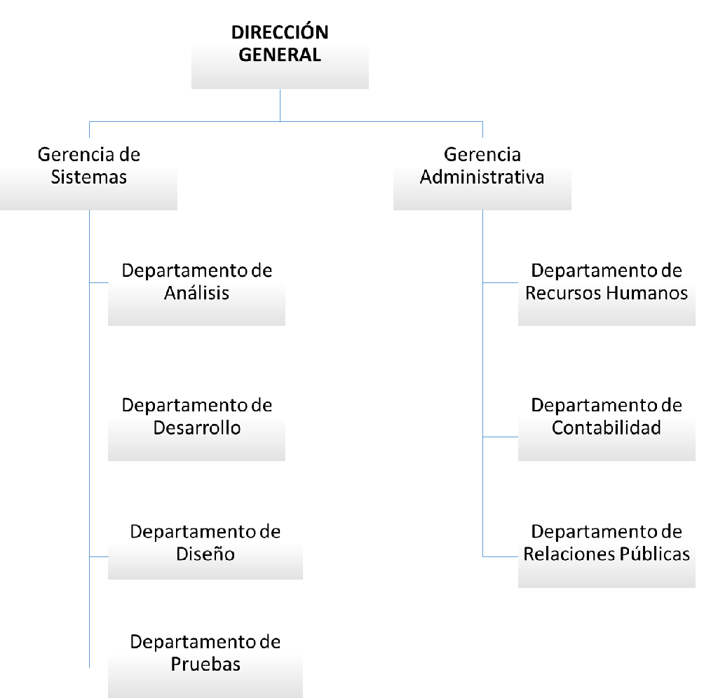

MISIÓN

IBEX, empresa que brinda soluciones óptimas a nuestros clientes rebasando sus expectativas proveyéndoles software y soluciones innovadoras, además permite el continuo crecimiento profesional de su personal.

VISIÓN

IBEX para 2016, empresa reconocida por su innovación, en soluciones de primer nivel y productos, así como por la calidad humana y profesional de su personal para contribuir al crecimiento del país mediante el desarrollo de software que demanda las necesidades humanas.

VALORES

•Responsabilidad

•Compromiso

•Comunicación

•Tolerancia

•Lealtad

•Solidaridad

•Respeto

OBJETIVOS

SOCIAL

Facilitar al estudiante un software que le permita reforzar sus conocimientos de forma didáctica.

CONÓMICO

Obtener la máxima calificación y el reconocimiento por parte de la comunidad escolar.

TECNOLÓGICO

Generar aplicaciones de software innovador que le ayude al estudiante en su desarrollo académico.

POLÍTICAS

* Cumplir con las tareas que sean asignadas a cada miembro o miembros del equipo en tiempo y forma.
* Crear un ambiente productivo para poder mejorar el desarrollo del proyecto.
* Siempre deberá existir respeto y tolerancia.
* Garantizar la confianza por parte de los programadores hacia el proyecto

MATRIZ FODA

|  |  |  |
| --- | --- | --- |
| FACTORES  EXTERNOS  FACTORES INTERNOS | *OPORTUNIDADES*   * Acceso a bibliotecas y la web. * Obtener experiencia para el mundo laboral. * Adquirir conocimientos significativos. | *AMENAZAS*   * Plagio de ideas. * Cambio de logística del proyecto. |
| *FORTALEZAS*   * Comprometidos al trabajo * Responsabilidad * Creatividad * Buena elaboración de trabajos escolares. | *FO (FORTALEZAS-OPORTUNIDADES)*   * Aumentar nuestros conocimientos mediante el intercambio de ideas y otras estrategias que lleven a un mejor proyecto. | *FA (FORTALEZAS-AMENAZAS)*   * Poner en práctica nuestra responsabilidad y compromiso para entregar trabajos a tiempo y forma. |
| *DEBILIDADES*   * Compromiso efímero y discontinuo. * Dificultad para prestar atención. * Falta de tiempo. | *DO (DEBILIDADES-OPORTUNIDADES)*   * Planificar las actividades del equipo mediante la presencia de los valores para aprender armónica y significativamente. | *DA (DEBILIDADES-AMENAZAS)*   * Concientizarnos mentalmente de que poseemos tiempo reducido y hay posibilidades de problemas logísticos por lo que es necesario tomar decisiones inmediatas. |

ESTRATEGIAS

* Generar un ambiente armónico mediante la comunicación, respete y la participación.
* Crear disciplina de trabajo que permita cumplir con las obligaciones en tiempo y forma.
* Conocer y evaluar las capacidades de cada miembro para distribuir las tareas de forma óptima.
* Solidaridad del equipo a través del apoyo constante entre los integrantes.
* Consultar el cronograma oportunamente para realizar las actividades establecidas.

PARKPLATZ

DESCRIPCIÓN DEL PROBLEMA

Los estacionamientos y los Conductores en la ciudad presentan los siguientes problemas:

* Los estacionamientos se llenan muy rápido con lo cual los conductores se ven obligados a buscar otro estacionamiento con lugares disponibles.
* Muchos estacionamientos se encuentran en lugares poco concurridos por lo cual no todos los conductores los conocen.
* Los conductores al no encontrar estacionamientos libres se ven obligados a dejar sus autos en la calle sin ningún tipo de vigilancia.

OBJETIVO GENERAL

Crear una herramienta que facilite al usuario la obtención y promoción de un lugar de estacionamiento. Los estacionamientos podrán ubicarse así como publicar sus diversos servicios con los que se cuentan, mientras que el usuario, podrá revisar qué estacionamientos le quedan cerca de su posición y poder contratar vía móvil algún servicio con el que cuente éste.

OBJETIVOS ESPECIFICOS

1. Localizar lugares de estacionamiento disponibles cercanos al usuario
2. Promocionar los lugares y servicios que ofrecen los estacionamientos .
3. Guiar a los automovilistas al estacionamiento más cercano y/o de su preferencia.
4. (hacer una especie como de evaluación de los estacionamientos)

JUSTIFICACION

Debido al exceso de autos en la ciudad, los lugares de aparcamiento escasean por lo que el moverse en la ciudad resulta una tarea difícil, ya que a la hora de aparcar no se encuentran lugares o resulta tedioso la búsqueda de los mismos por lo que se propone un sistema de localización de lugares de aparcado.

ALCANCE

El sistema podrá automatizar, gestionar, y brindar servicios de estacionamientos a los usuarios de la zona urbana, es decir, se dividirá en dos partes fundamentales, el conductor y el estacionamiento, donde ambos podrán reportar fallos en el sistema, y por último contará con un administrador global del sistema.

El estacionamiento contará con una herramienta de dibujo de modelado para que pueda crear el esquema de como es el estacionamiento, a su vez, podrá publicar servicios adicionales, tarifas, su ubicación y lugares disponibles,

Por otro lado el conductor podrá consultar los estacionamientos más cercanos a su ubicación, así como, ver la ruta por la que se puede desplazar para llegar a él, agregarlo como estacionamiento favorito para futuras visitas, ver los estacionamientos que ha visitado recientemente, ver los lugares disponibles, tarifas y servicios adicionales.

El administrador del sistema podrá revisar los fallos reportados, así como, la gestión de los estacionamientos y brindarle las actualizaciones necesarios para su buen funcionamiento, en ambas cuestiones , el estacionamiento y el sistema en sí.

Cuentas de usuario

Se podrán realizar las acciones necesarias para la alta,, consulta, baja y configuración de las cuentas de usuario, conductor, estacionamiento y administrador

Estacionamiento

Se le brindará al estacionamiento herramientas para diseñar, modificar y eliminar objetos pertenecientes al esquema del inmueble, así como, la posibilidad de cambiarle la disponibilidad a los lugares de aparcamiento mediante sensores o manualmente , publicar, servicios, tarifas, limitaciones que ofrece, y posicionamiento de mapa en la red de estacionamientos.

Conductores

El conductor, desde su móvil, podrá localizar los estacionamientos más cercanos a su ubicación, consultar una guía para llegar a él, marcar sus estacionamientos preferidos, ver, los estacionamientos que recientemente a visitado, ver las tarifas que ofrece el estacionamiento, así como, los servicios adicionales y limitaciones del mismo.

Herramientas del administrador

El administrador contará con una página web que le brindara la posibilidad de gestionar los estacionamientos registrados en la red, dar seguimiento a las quejas y sugerencias que los usuarios aporten y llevarlos a cabo.

PROCESO DE NEGOCIOS



Proceso de negocios automatizado

Proceso de negocios actual

REQUERIMIENTOS FUNCIONALES

Cuentas de usuario

Registro de usuario Conductor

* El conductor llenará un formulario con sus datos, incluyendo correo electrónico, una contraseña y nombre completo, y finalmente se creara una cuenta de tipo conductor.

Registro de usuario Estacionamiento

* El dueño del estacionamiento llenará un formulario, desde la aplicación de escritorio, con sus datos, incluyendo su correo electrónico, una contraseña, nombre completo del propietario del estacionamiento, nombre del estacionamiento, ubicación del estacionamiento y finalmente se creara una cuenta de tipo estacionamiento, la cuenta estacionamiento podrá acceder como conductor si se inicia sesión, con la cuenta registrada como estacionamiento, en la aplicación móvil.

Inicio de sesión Conductor.

* El conductor podrá acceder al sistema mediante su correo y contraseña desde la aplicación móvil.

Inicio de sesión Estacionamiento

* El dueño del estacionamiento podrá acceder al sistema mediante su correo y contraseña, si inicia en la aplicación web o de escritorio tendrá todas las funciones que le corresponden al estacionamiento, por otro lado, si inicia desde la aplicación móvil tendrá todo lo correspondiente a un conductor

Configuración de cuenta Conductor

* El conductor cambiará su información, nombre, apellidos o contraseña

Configuración de cuenta Estacionamiento

* El dueño del estacionamiento cambiará la información del estacionamiento, Nombre del propietario del estacionamiento, apellidos o contraseña.

Manejo de la cuenta de administrador

* La cuenta Administrador ya está definida por defecto. Esta cuenta posee todos los privilegios del sistema y es aquella responsable del mantenimiento del sistema.

Estacionamiento

Esquema de estacionamiento

* El estacionamiento podrá diseñar su propio estacionamiento en base a una plantilla de objetos predefinida, solo bastará con arrastrar y soltar los elementos que se desee en el lugar donde se quiera. Para los lugares de aparcamiento se creará uno automáticamente al sincronizar un sensor con la aplicación mediante un botón y ese objeto que se cree será la representación virtual del sensor, **donde ponga el objeto (sensor virtual) tiene que poner el sensor físico,** no se podrá crear un objeto de este manualmente.
* Podrá editar el diseño una vez hecho, para agregar, mover o quitar objetos, con la excepción de los lugares los cuales solo se podrán eliminar o mover.
* El estacionamiento podrá eliminar el diseño para construir uno nuevo o borrarlo definitivamente

Información de estacionamiento

* El estacionamiento podrá publicar, editar o eliminar los datos del inmueble como son:
  + Nombre
  + Horarios
  + Tarifas
  + Ubicación:
  + Calle
  + Colonia
  + Delegación o municipio
  + Estado
  + al poner la ubicación del inmueble se agregara automáticamente al mapa para que los conductores lo puedan localizar
  + Altura máxima
  + Descripción.
  + Imagen representativa del estacionamiento

Servicios y ofertas

* El estacionamiento promocionara sus servicios y ofertas y el costo por ellos solo debe especificar:
  + nombre
  + descripción
  + costo.

Lugares de aparcamiento

* El estacionamiento podrá ver el esquema previamente diseñado y ver la disponibilidad de lugares en tiempo real mediante sensores que indiquen si un auto está o no aparcado. Ya que los sensores enviaran a la aplicación, su estado, en cuando cambien este mismo, y la aplicación la enviara a los registros de la base de datos.
* El estacionamiento podrá modificar el estado de los lugares manualmente al seleccionar uno de ellos, esto pone al lugar en modo manual y asi poder elegir uno de los siguientes modos
  + Libre (volver a automático)
  + Ocupado
  + Fuera de servicio

Para volver de nuevo al modo automático solo basta con seleccionar el lugar y elegir la opción libre

Feedback

* El estacionamiento podrá mandar sus quejas y sugerencias al administrador para poder generar una mejora continua en el servicio, al ser enviada por una cuenta de estacionamiento a este registro de feedback se le dará prioridad alta. A si mismo podrá ver los avisos que le envie el administrador los cuales se eliminaran semanalmente

Conductores

El Mapa

* Los conductores mediante una cuenta y la aplicación móvil podrán ver su ubicación en un mapa y localizar los estacionamientos que estén a su alrededor
* Así mismo, podrán buscar estacionamientos por el mapa y al seleccionarlos podrán visualizar:
  + Lugares disponibles
  + Tarifa
  + Altura máxima
  + Horario
  + Ubicación y un botón para guiar hasta dicha ubicación
  + Más : al seleccionar esta opción podrá ver:
    - ID del estacionamiento,
    - Nombre del estacionamiento
    - Descripción
    - Servicios que ofrece el estacionamiento
    - Marcar como favorito

Favoritos

* Aquí se podrán visualizar todos los estacionamientos previamente marcados como favoritos y así mismo podrá quitarse el favorito a un estacionamiento.

Recientes

* En esta sección el conductor podrá ver los 10 estacionamientos recientemente visitados y si lo desea el conductor será capaz de agregarlos a su lista de favoritos.

Feedback

* El conductor podrá mandar sus quejas y sugerencias al administrador para poder generar una mejora continua en el servicio, al ser enviado un registro de feedback por una cuenta conductor se le dará una prioridad media al mensaje. Para reportar a un estacionamiento se deberá incluir el id del mismo en el mensaje de feedback

Herramientas del administrador

Feedback

* En esta sección el Administrador podrá ver todos los reportes de Feedback que han mandado los usuarios y, si así lo desea, podrá eliminarlos

Mi Mapa

* Es el mapa donde se visualizarán todos los estacionamientos dados de alta en la red y al darle clic se mostrará:
  + Nombre del establecimiento
  + Ubicación
  + Acciones:
    - Dar de baja
    - Dar aviso

De igual forma se pueden realizar las acciones anteriormente mencionadas dando clic al botón de acciones y en este caso solo se debe de especificar, adicionalmente, el id del estacionamiento.

REQUERIMIENTOS NO FUNCIONALES

Seguridad

**Solo la persona dueña de la cuenta podrá acceder a la información de la misma usando su correo y contraseña.**

Disponibilidad

**El sistema ofrecerá disponibilidad las 24hrs del día los 365 días del año, ya que al ser distribuido no solo se concentra en un lugar sino en varias parte dando disponibilidad del servicio siempre.**

Mantenibilidad

**Al tener un módulo de retroalimentación el sistema será dinámico.**

Accesibilidad

**Se puede acceder al sistema desde móvil, web o una aplicación de escritorio.**

REQUERIMIENTOS DE SISTEMA

Escritorio y web:

* **Una computadora con acceso a internet**
* **Tener java instalado 1.7 o superior**

Móvil:

* **Teléfono móvil con Android**
* **Contar con GPS**
* **Cualquier tipo de conexión a internet**

MAPA DE NAVEGACION

ESPECIFICACION DE CASOS DE USO

Módulo 1: Cuentas de usuario

Registro de usuario conductor

|  |  |
| --- | --- |
| Nombre | Registro de Usuario conductor |
| Actor | Usuario/Conductor |
| Descripción | El Conductor realizara el registro de su cuenta, haciendo el debido formulario. |
| Precondición | Entrar a la página web o la aplicación movil y dirigirse al link de “registro Conductor” |
| Flujo Básico | * Llenar formulario con los siguientes datos:   1. Nombre completo   2. Correo electrónico   3. Contraseña * Enviar formulario |
| Pos condición | Se generara una cuenta de usuario de tipo conductor |

Registro de usuario estacionamiento

|  |  |
| --- | --- |
| Nombre | Registro de usuario Estacionamiento |
| Actor | Usuario/Estacionamiento |
| Descripción | El dueño del estacionamiento realizara el registro de su estacionamiento llenando el debido formulario |
| Precondición | Entrar a la página web o la aplicación de escritorio y dirigirse al link de “Registro de Estacionamiento” |
| Flujo Básico | 1. Llenar formulario con los siguientes datos:    1. Correo electrónico    2. Contraseña    3. Nombre completo del propietario    4. Nombre del estacionamiento    5. Ubicación del estacionamiento    6. Tarifas del estacionamiento    7. Cajones o lugares con los que cuenta el estacionamiento.    8. Número telefónico 2. Enviar formulario |
| Pos condición | Se creara una nueva cuenta de tipo Estacionamiento que tendrá los datos ingresados y se mostrara en el mapa. |

Inicio de sesión conductor

|  |  |
| --- | --- |
| Nombre | Inicio de sesión Conductor |
| Actor | Usuario/Conductor |
| Descripción | El conductor podrá acceder al sistema desde la aplicación móvil o la página web mediante su correo y contraseña |
| Precondición | Haberse registrado previamente en el sistema desde la aplicación móvil o la página web y hacer clic en la opción iniciar sesión desde la aplicación móvil o la página web |
| Flujo Básico | 1. Ingresar el correo con el que realizo el registro de su cuenta 2. Ingresar la contraseña |
| Pos condición | Se iniciara la sesión del Conductor mostrando el menú de las opciones de la cuenta de tipo Conductor y sus datos. |

Inicio de sesión estacionamiento

|  |  |
| --- | --- |
| Nombre | Inicio de sesión Estacionamiento |
| Actor | Usuario/Estacionamiento |
| Descripción | El dueño del estacionamiento podrá acceder desde la aplicación de escritorio o la página web |
| Precondición | Haberse registrado previamente en el sistema desde la página web o la aplicación de escritorio y hacer clic en la opción de inicio de sesión. |
| Flujo Básico | 1. Ingresar el correo con el que realizo el registro de la cuenta 2. Ingresar la contraseña |
| Pos condición | Se iniciara la sesión de la cuenta mostrando las opciones de la cuenta tipo estacionamiento y los datos del mismo |

Configuración de cuenta conductor

|  |  |
| --- | --- |
| Nombre | Configuración de cuenta Conductor |
| Actor | Usuario/Conductor |
| Descripción | El conductor cambiará la información que dio en el registro |
| Precondición | Haber iniciado sesión con una cuenta de tipo conductor desde la aplicación móvil o la página web |
| Flujo Básico | 1. Seleccionar la opción configuración de cuenta 2. Seleccionar el campo que desea configurar (nombre o contraseña) 3. Realizar el cambio 4. Guardar cambios |
| Pos condición | Los datos que se hayan actualizado serán guardados y en la cuenta del conductor aparecerán los nuevos datos |

Configuración de cuenta estacionamiento

|  |  |
| --- | --- |
| Nombre | Configuración de cuenta Estacionamiento |
| Actor | Usuario/Estacionamiento |
| Descripción | El dueño del estacionamiento cambiará la información que dio en el registro de su cuenta |
| Precondición | Haber iniciado sesión con una cuenta de tipo estacionamiento desde la aplicación de escritorio o la página web |
| Flujo Básico | 1. Seleccionar la opción de configuración de cuenta 2. Seleccionar el o los campos que desea configurar (Nombre del estacionamiento, lugares con los que cuenta el estacionamiento, número telefónico o contraseña.) 3. Realizar el o los cambios 4. Guardar el o los cambios |
| Pos condición | Los datos se actualizarán y en la cuenta del estacionamiento aparecerán los datos nuevos. |

Manejo de la cuenta administrador

|  |  |
| --- | --- |
| Nombre | Manejo de la cuenta Administrador |
| Actor | Usuario/Administrador |
| Descripción | La cuenta de administrador está definida por defecto y esta posee todos los privilegios del sistema y se encarga del mantenimiento del sistema. |
| Precondición | Iniciar sesión con el usuario administrador y la contraseña |
| Flujo Básico | 1. Seleccionar la opción Iniciar sesión 2. Ingresar el usuario 3. Contraseña |
| Pos condición | Se iniciara sesión con la cuenta única de administrador donde se mostraran las opciones de:   * Estacionamientos registrados * Feedback * Conductores |

Módulo 2: Estacionamiento

Esquema de estacionamiento

|  |  |
| --- | --- |
| **Nombre** | Esquema de estacionamiento (crear) |
| **Actor** | Estacionamiento |
| **Descripción** | El estacionamiento podrá crear, editar y eliminar el diseño de un esquema de su estacionamiento, de esta forma sincronizara y relacionara los espacios que diseñe con el espacio fijo con el que cuenta |
| **Precondición** | El estacionamiento tiene que estar registrado como estacionamiento y contar con la aplicación de escritorio y no haber guardado un esquema anteriormente. |
| **Flujo básico** | 1. Abrir la aplicación. 2. Ir a la opción “Esquema de estacionamiento” 3. Seleccionar la opción “Nuevo esquema” 4. Diseñar el esquema arrastrando y soltando objetos 5. Guardar el estacionamiento |
| **Flujo Secundario** | 1. Sincronizar los sensores con la aplicación 2. Crear los objetos sincronizados como objetos del esquema |
| **Postcondición** | Se creara el esquema del estacionamiento |

|  |  |
| --- | --- |
| **Nombre** | Esquema de estacionamiento (editar) |
| **Actor** | Estacionamiento |
| **Descripción** | El estacionamiento podrá crear, editar y eliminar el diseño de un esquema de su estacionamiento, de esta forma sincronizara y relacionara los espacios que diseñe con el espacio fijo con el que cuenta |
| **Precondición** | El estacionamiento tiene que estar registrado como estacionamiento y contar con la aplicación de escritorio. |
| **Flujo básico** | 1. Abrir la aplicación. 2. Ir a la opción “Esquema de estacionamiento” 3. Seleccionar la opción “Editar esquema” 4. Editar el esquema arrastrando y soltando objetos 5. Guardar el estacionamiento |
| **Flujo Secundario** | 1. Obtener el esquema anteriormente diseñado 2. Sincronizar los sensores con la aplicación 3. Crear los objetos sincronizados como objetos del esquema |
| **Postcondición** | Se guardara el esquema con las modificaciones |

|  |  |
| --- | --- |
| **Nombre** | Esquema de estacionamiento (eliminar) |
| **Actor** | Estacionamiento |
| **Descripción** | El estacionamiento podrá crear, editar y eliminar el diseño de un esquema de su estacionamiento, de esta forma sincronizara y relacionara los espacios que diseñe con el espacio fijo con el que cuenta |
| **Precondición** | El estacionamiento tiene que estar registrado como estacionamiento y contar con la aplicación de escritorio. |
| **Flujo básico** | 1. Abrir la aplicación. 2. Ir a la opción “Esquema de estacionamiento” 3. Seleccionar la opción “Eliminar esquema” 4. Confirmar acción |
| **Flujo Secundario** | Encontrar el esquema del estacionamiento y eliminarlo |
| **Postcondición** | Se eliminara el esquema del estacionamiento |

Informacion de estacionamiento

|  |  |
| --- | --- |
| **Nombre** | Información de estacionamiento |
| **Actor** | Estacionamiento |
| **Descripción** | El estacionamiento podrá editar la información del estacionamiento tales como:   * Horarios * Tarifas * Ubicación * Altura máxima * Descripción |
| **Precondición** | El estacionamiento tiene que estar registrado como estacionamiento y contar con la aplicación de escritorio. |
| **Flujo básico** | 1. Abrir la aplicación. 2. Ir a la opción “Mi Información” 3. Editar la información predefinida o previamente establecida 4. Guardar la nueva información |
| **Flujo Secundario** | 1. Obtener la información de la base de datos 2. Guardar la nueva información en la base de datos |
| **Postcondición** | Se guarda la nueva información. |

Servicios y Ofertas

|  |  |
| --- | --- |
| **Nombre** | Servicios y ofertas (agregar) |
| **Actor** | Estacionamiento |
| **Descripción** | El estacionamiento podrá agregar una oferta o servicio con solo llenar *:   * Nombre * Descripción * Costo |
| **Precondición** | El estacionamiento tiene que estar registrado como estacionamiento y contar con la aplicación de escritorio. |
| **Flujo básico** | 1. Abrir la aplicación. 2. Ir a la opción “Mis servicios y ofertas” 3. Seleccionar la opción “Agregar servicio/oferta” 4. Seleccionar el tipo de publicación (servicio u oferta) 5. Llenar el formulario * 6. Guardar la nueva información |
| **Flujo Secundario** | 1. Agregar nuevo registro de servicio u oferta a la base de datos |
| **Postcondición** | Se guarda la nueva información. |

|  |  |
| --- | --- |
| **Nombre** | Servicios y ofertas (editar) |
| **Actor** | Estacionamiento |
| **Descripción** | El estacionamiento podrá editar la oferta o servicio previamente agregada |
| **Precondición** | El estacionamiento tiene que estar registrado como estacionamiento y contar con la aplicación de escritorio. |
| **Flujo básico** | 1. Abrir la aplicación. 2. Ir a la opción “Mis servicios y ofertas” 3. Seleccionar la opción “Dar clic en el botón de editar sobre servicio/oferta que desee editar” 4. Editar la información previamente establecida 5. Guardar la nueva información |
| **Flujo Secundario** | 1. Recuperar los datos previamente establecidos de la base de datos 2. Guardar el nuevo registro de servicio u oferta a la base de datos |
| **Postcondición** | Se guarda la nueva información. |

|  |  |
| --- | --- |
| **Nombre** | Servicios y ofertas (Eliminar) |
| **Actor** | Estacionamiento |
| **Descripción** | El estacionamiento podrá eliminar la oferta o servicio previamente agregada |
| **Precondición** | El estacionamiento tiene que estar registrado como estacionamiento y contar con la aplicación de escritorio. |
| **Flujo básico** | 1. Abrir la aplicación. 2. Ir a la opción “Mis servicios y ofertas” 3. Seleccionar la opción “Dar clic en el botón de eliminar sobre servicio/oferta que desee editar” 4. Confirmar la acción |
| **Flujo Secundario** | 1. Recuperar el registro en la base de datos 2. Eliminar la oferta o servicio de la base de datos |
| **Postcondición** | Se guarda la nueva información. |

Lugares de aparcamiento

|  |  |
| --- | --- |
| **Nombre** | Lugares de aparcamiento (ver en tiempo real) |
| **Actor** | Estacionamiento |
| **Descripción** | El estacionamiento podrá ver el esquema previamente diseñado en tiempo real así como ver los lugares disponibles, ocupados y fuera de servicio |
| **Precondición** | El estacionamiento tiene que estar registrado como estacionamiento y contar con la aplicación de escritorio. |
| **Flujo básico** | 1. Abrir la aplicación. 2. Ir a la opción “Mis lugares de aparcamiento” 3. Observar |
| **Flujo Secundario** | 1. Los sensores envían su estado a la aplicación al cambiar su estado 2. La aplicación los registra y los sube a la base de datos |
| **Postcondición** | Se actualiza la información de la base de datos |

|  |  |
| --- | --- |
| **Nombre** | Lugares de aparcamiento (cambiar estado de lugar de aparcamiento) |
| **Actor** | Estacionamiento |
| **Descripción** | El estacionamiento podrá cambiar el estado de los lugares de aparcamiento del esquema previamente diseñado tales como   * Libre (volver a modo automático) * Ocupado * Fuera de servicio |
| **Precondición** | El estacionamiento tiene que estar registrado como estacionamiento y contar con la aplicación de escritorio. |
| **Flujo básico** | 1. Abrir la aplicación. 2. Ir a la opción “Mis lugares de aparcamiento” 3. Seleccionar el lugar de aparcamiento 4. Seleccionar alguna de las opciones |
| **Flujo Secundario** | 1. La aplicación recupera el estado de los sensores. 2. La aplicación mandara el nuevo estado a los sensores 3. La aplicación subirá el nuevo estado de los lugares a la base de datos |
| **Postcondición** | Se actualiza la información de la base de datos  Se cambia el estado de los sensores |

Feedback

|  |  |
| --- | --- |
| **Nombre** | Feedback |
| **Actor** | Estacionamiento |
| **Descripción** | El estacionamiento podrá mandar sus comentarios y sugerencias al administrador |
| **Precondición** | El estacionamiento tiene que estar registrado como estacionamiento y contar con la aplicación de escritorio. |
| **Flujo básico** | 1. Abrir la aplicación. 2. Ir a la opción “Feedback” 3. Escribir la recomendación 4. Enviarla |
| **Flujo Secundario** | 1. La aplicación envía el feedback al administrador |
| **Postcondición** | Se registra el comentario en la base de datos |

Módulo 3: Conductor

Mapa

|  |  |
| --- | --- |
| **Nombre** | Mapa |
| **Actor** | Conductor |
| **Descripción** | El conductor podrá acceder a los estacionamientos disponibles cercanos a su ubicación o de una zona en específico y estos a su vez mostraran su información, lugares disponibles y las ofertas y servicios con los que cuenta, marcarlo como favorito y contara con la opción de guía al estacionamiento seleccionado. |
| **Precondición** | El conductor tendrá que tener la aplicación en su teléfono y estar registrado. |
| **Flujo básico** | 1. Abrir la aplicación. 2. Checar los estacionamientos disponibles, cercanos a él o uno en particular. 3. Seleccionar el estacionamiento de su preferencia. 4. Observar la información del estacionamiento 5. Seleccionar una acción como marcarlo como favorito o guiarlo hasta a él. |
| **Flujo Secundario** | * 1. Acceder a tu ubicación.   3.1 Marcar como favorito. |
| **Postcondición** | Se marcara como ocupado el cajón seleccionado. |

Recientes

|  |  |
| --- | --- |
| **Nombre** | Recientes |
| **Actor** | Conductor |
| **Descripción** | El conductor podrá ver los 10 estacionamientos recientemente visitados. |
| **Precondición** | El conductor tendrá que tener la aplicación en su teléfono, estar registrado, haber visitado algún estacionamiento. |
| **Flujo básico** | 1. Abrir la aplicación. 2. Ir a la sección de Recientes 3. Visualizar la lista |
| **Flujo Secundario** | 1. Obtener la ubicación del conductor 2. Posicionar el mapa en la ubicación del usuerio 3. Obtener los datos de los estacionamientos |
| **Postcondición** | En el caso de marcar como favoritos se agregara un registro de favorito a la base de datos  En el caso de ser guiado se trazará la ruta sobre el mapa |

Favoritos

|  |  |
| --- | --- |
| **Nombre** | Favoritos |
| **Actor** | Conductor |
| **Descripción** | El conductor podrá visualizar todos los estacionamientos previamente marcados como favoritos |
| **Precondición** | El conductor tendrá que tener la aplicación en su teléfono, estar registrado, haber marcado algún estacionamiento como favorito. |
| **Flujo básico** | 1. Abrir la aplicación. 2. Visualizar la lista de favoritos. |
| **Flujo Secundario** | * 1. Acceder a tu ubicación.   2.1 Seleccionar algún estacionamiento. |
| **Postcondición** | Ser redirigido al mapa. |

Feedback

|  |  |
| --- | --- |
| **Nombre** | Feedback |
| **Actor** | Conductor |
| **Descripción** | El conductor podrá mandar sus quejas y sugerencias al administrador para poder generar una mejora continua en el servicio. |
| **Precondición** | El conductor tendrá que tener la aplicación en su teléfono, estar registrado, haber visitado algún estacionamiento y tener alguna queja o sugerencias. |
| **Flujo básico** | 1. Abrir la aplicación. 2. Ir a la sección de Feedback. 3. Redactar un aqueja o sugerencia a un estacionamiento visitado. |
| **Flujo Secundario** | * 1. Acceder a tu ubicación. |
| **Postcondición** | Sera enviada al estacionamiento que previamente selecciono. |

Módulo 4: Herramientas de administrador

Feedback

|  |  |
| --- | --- |
| **Nombre** | Feedback |
| **Actor** | Administrador |
| **Descripción** | El administrador podrá revisar el feedback que envían los usuarios para poder enfocarse en un área en la que podrá mejorar. |
| **Precondición** | El administrador tendrá que haber iniciado sesión y un usuario deberá enviar previamente feedback. |
| **Flujo básico** | 1. Abrir la aplicación. 2. Iniciar sesión 3. Ir a la sección de Herramientas de administrador . 4. Revisar el feedback enviado por usuarios |
| **Flujo Secundario** | * 1. Acceder a tu ubicación. |
| **Postcondición** | El feedback quedara registrado |

Mi Mapa

|  |  |
| --- | --- |
| **Nombre** | Mi Mapa |
| **Actor** | Administrador |
| **Descripción** | Es el mapa donde se visualizarán todos los estacionamientos dados de alta en y se mostrará nombre, lugar y se podrá modificar el estacionamiento |
| **Precondición** | El administrador tendra que haber inicado sesion y tiene que seleccionar un estacionamiento que haya registrado previamente |
| **Flujo básico** | 1. Abrir la aplicación. 2. Iniciar sesion 3. Ir a la sección de Herramientas de administrador. 4. Modificar el estacionamiento |
| **Flujo Secundario** | 4.1 elegir opcion entre dar de baja, dar aviso o suspender |
| **Postcondición** | Debera confirmar los cambios |

DIAGRAMAS DE CASOS DE USO

Cuentas de usuario

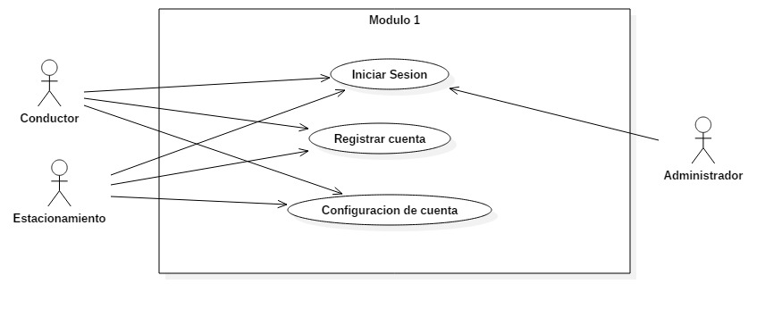

Estacionamiento

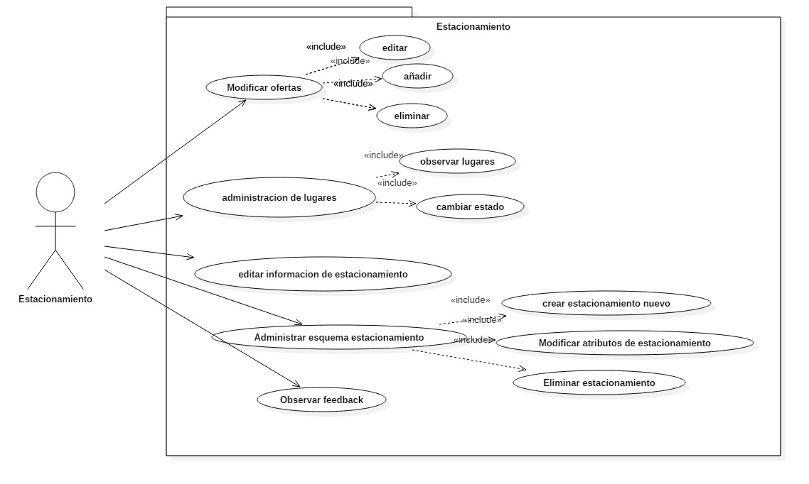

Conductor

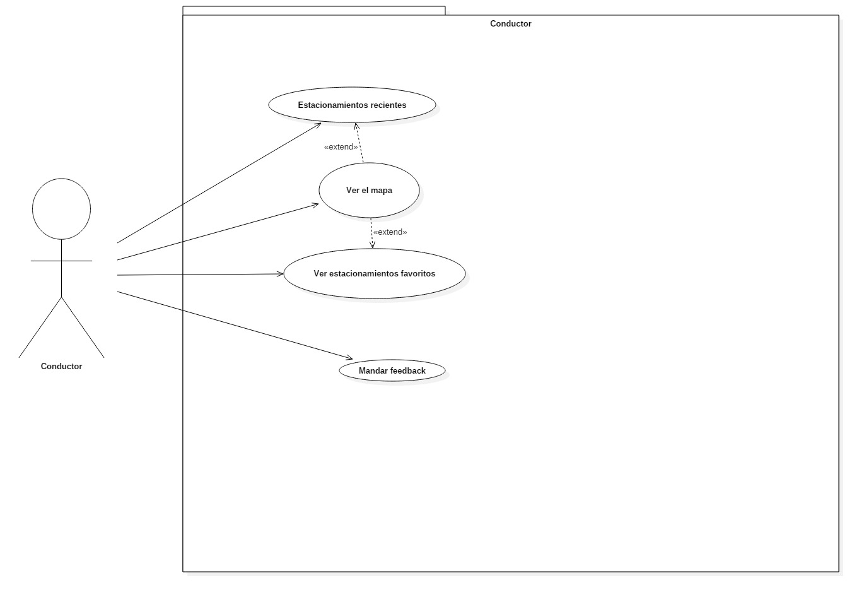

Herramientas del administrador

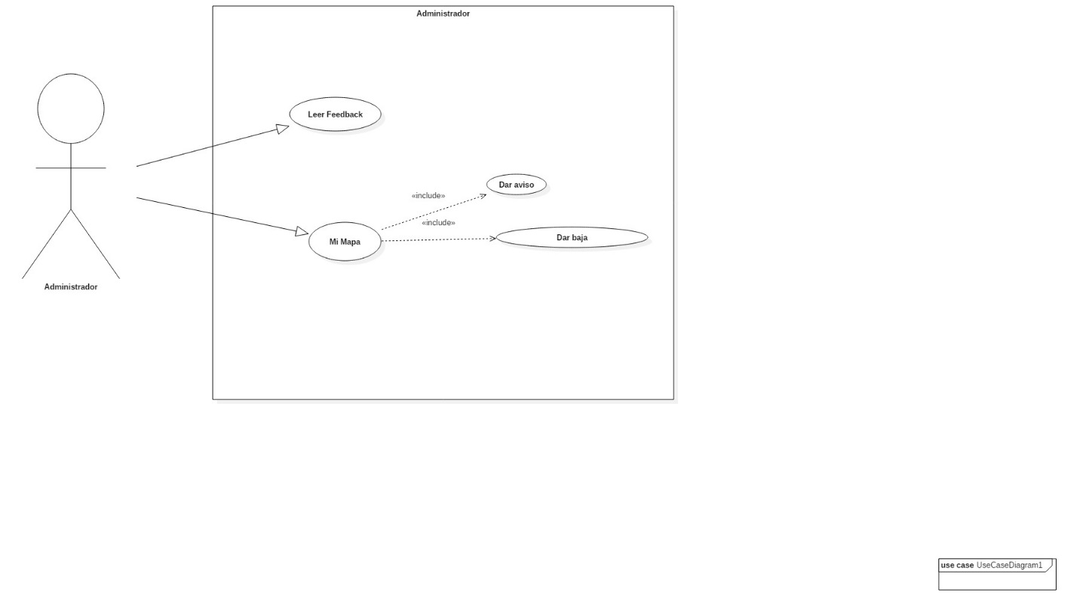

CRONOGRAMA

Quinto Semestre

|  |  |  |  |  |  |  |  |  |  |  |  |  |  |  |  |  |  |  |  |  |
| --- | --- | --- | --- | --- | --- | --- | --- | --- | --- | --- | --- | --- | --- | --- | --- | --- | --- | --- | --- | --- |
| **Actividad** | **Septiembre** | | | | **Octubre** | | | | **Noviembre** | | | | **Diciembre** | | | | **Enero** | | | |
| **Semanas** | **1** | **2** | **3** | **4** | **1** | **2** | **3** | **4** | **1** | **2** | **3** | **4** | **1** | **2** | **3** | **4** | **1** | **2** | **3** | **4** |
| **Integrar al equipo** |  |  |  |  |  |  |  |  |  |  |  |  |  |  |  |  |  |  |  |  |
| **Elegir el líder** |  |  |  |  |  |  |  |  |  |  |  |  |  |  |  |  |  |  |  |  |
| **Escoger slogan, logotipo y empresa** |  |  |  |  |  |  |  |  |  |  |  |  |  |  |  |  |  |  |  |  |
| **Planeación Estratégica** |  |  |  |  |  |  |  |  |  |  |  |  |  |  |  |  |  |  |  |  |
| **Corrección de Planeación** |  |  |  |  |  |  |  |  |  |  |  |  |  |  |  |  |  |  |  |  |
| **Delimitación del proyecto** |  |  |  |  |  |  |  |  |  |  |  |  |  |  |  |  |  |  |  |  |
| **Investigación** |  |  |  |  |  |  |  |  |  |  |  |  |  |  |  |  |  |  |  |  |
| **Definición de necesidades** |  |  |  |  |  |  |  |  |  |  |  |  |  |  |  |  |  |  |  |  |
| **Perfil del cliente** |  |  |  |  |  |  |  |  |  |  |  |  |  |  |  |  |  |  |  |  |
| **Alcances** |  |  |  |  |  |  |  |  |  |  |  |  |  |  |  |  |  |  |  |  |
| **Requerimientos** |  |  |  |  |  |  |  |  |  |  |  |  |  |  |  |  |  |  |  |  |
| **Proceso de neg**  **ocios** |  |  |  |  |  |  |  |  |  |  |  |  |  |  |  |  |  |  |  |  |
| **Requerimientos Funcionales** |  |  |  |  |  |  |  |  |  |  |  |  |  |  |  |  |  |  |  |  |
| **Requerimientos NO Funcionales** |  |  |  |  |  |  |  |  |  |  |  |  |  |  |  |  |  |  |  |  |
| **Requerimientos de Sistema** |  |  |  |  |  |  |  |  |  |  |  |  |  |  |  |  |  |  |  |  |
| **Especificación casos de Uso** |  |  |  |  |  |  |  |  |  |  |  |  |  |  |  |  |  |  |  |  |
| **Diagramas casos de uso** |  |  |  |  |  |  |  |  |  |  |  |  |  |  |  |  |  |  |  |  |
| **Diagramas de Actividades** |  |  |  |  |  |  |  |  |  |  |  |  |  |  |  |  |  |  |  |  |
| **Ruta Crítica** |  |  |  |  |  |  |  |  |  |  |  |  |  |  |  |  |  |  |  |  |
| **Modelo Entidad-Relación** |  |  |  |  |  |  |  |  |  |  |  |  |  |  |  |  |  |  |  |  |
| **Diagrama Relacional** |  |  |  |  |  |  |  |  |  |  |  |  |  |  |  |  |  |  |  |  |
| **History Board** |  |  |  |  |  |  |  |  |  |  |  |  |  |  |  |  |  |  |  |  |
| **Diagrama de secuencia** |  |  |  |  |  |  |  |  |  |  |  |  |  |  |  |  |  |  |  |  |
| **Diagrama de clases** |  |  |  |  |  |  |  |  |  |  |  |  |  |  |  |  |  |  |  |  |
| **Codificación** |  |  |  |  |  |  |  |  |  |  |  |  |  |  |  |  |  |  |  |  |
| **Pruebas** |  |  |  |  |  |  |  |  |  |  |  |  |  |  |  |  |  |  |  |  |

|  |  |  |  |  |  |  |  |  |  |  |  |  |  |  |  |  |  |  |  |  |
| --- | --- | --- | --- | --- | --- | --- | --- | --- | --- | --- | --- | --- | --- | --- | --- | --- | --- | --- | --- | --- |
| **Actividad** | **Febrero** | | | | **Marzo** | | | | **Abril** | | | | **Mayo** | | | | **Junio** | | | |
| **Semanas** | **1** | **2** | **3** | **4** | **1** | **2** | **3** | **4** | **1** | **2** | **3** | **4** | **1** | **2** | **3** | **4** | **1** | **2** | **3** | **4** |
| **Codificar** |  |  |  |  |  |  |  |  |  |  |  |  |  |  |  |  |  |  |  |  |
| **Codificar** |  |  |  |  |  |  |  |  |  |  |  |  |  |  |  |  |  |  |  |  |
| **Pruebas** |  |  |  |  |  |  |  |  |  |  |  |  |  |  |  |  |  |  |  |  |
| **Implementación** |  |  |  |  |  |  |  |  |  |  |  |  |  |  |  |  |  |  |  |  |
| **Entrega proyecto final** |  |  |  |  |  |  |  |  |  |  |  |  |  |  |  |  |  |  |  |  |

Sexto Semestre

DIAGRAMA DE ACTIVIDADES

Módulo 1: Cuentas de usuario

Inicio de sesión Administrador

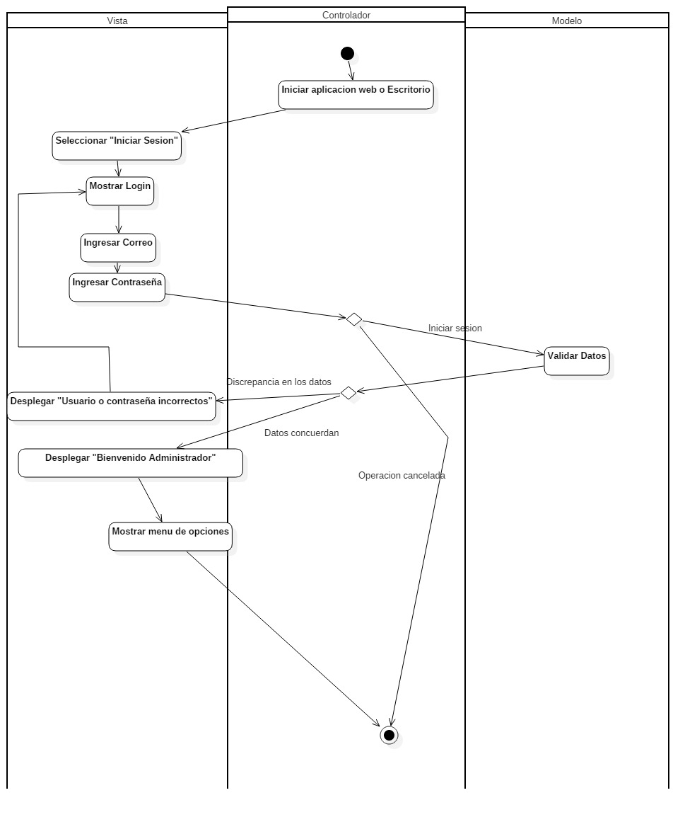

Inicio de sesión Conductor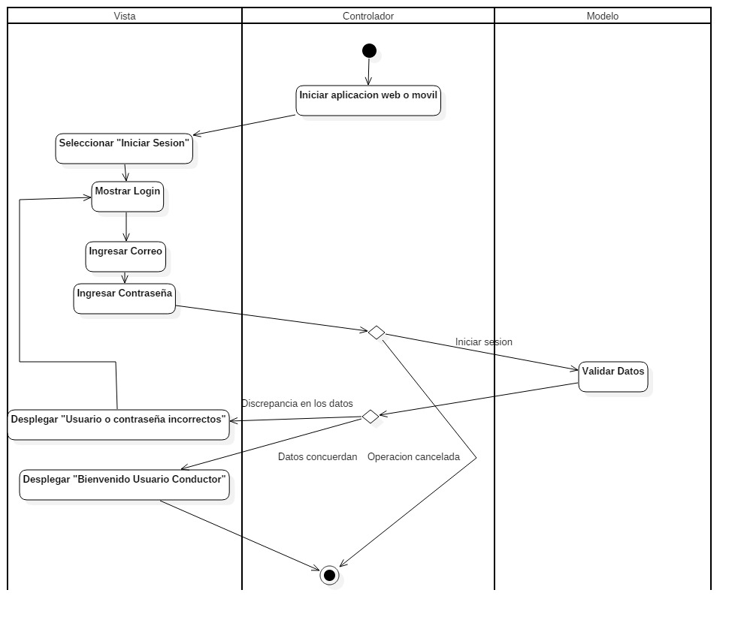

Inicio de sesión Estacionamiento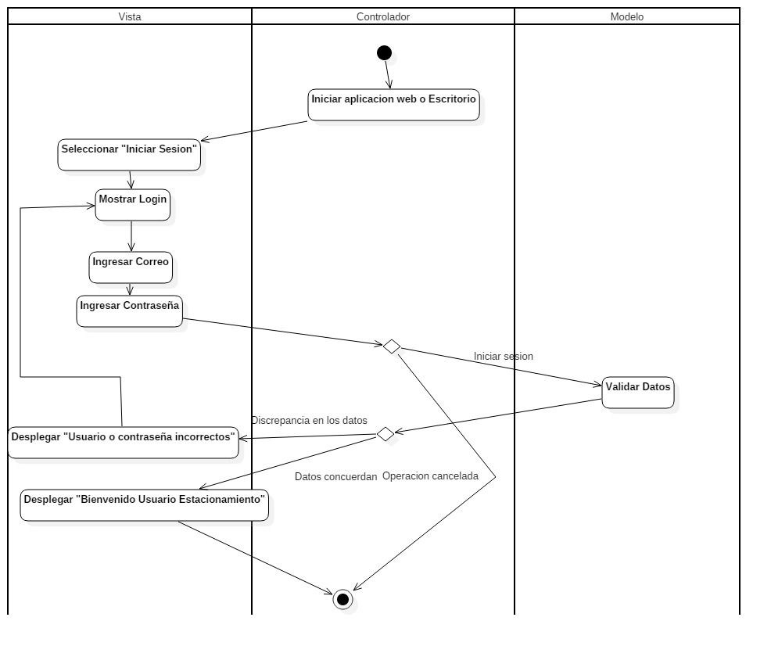

Registro de usuario Conductor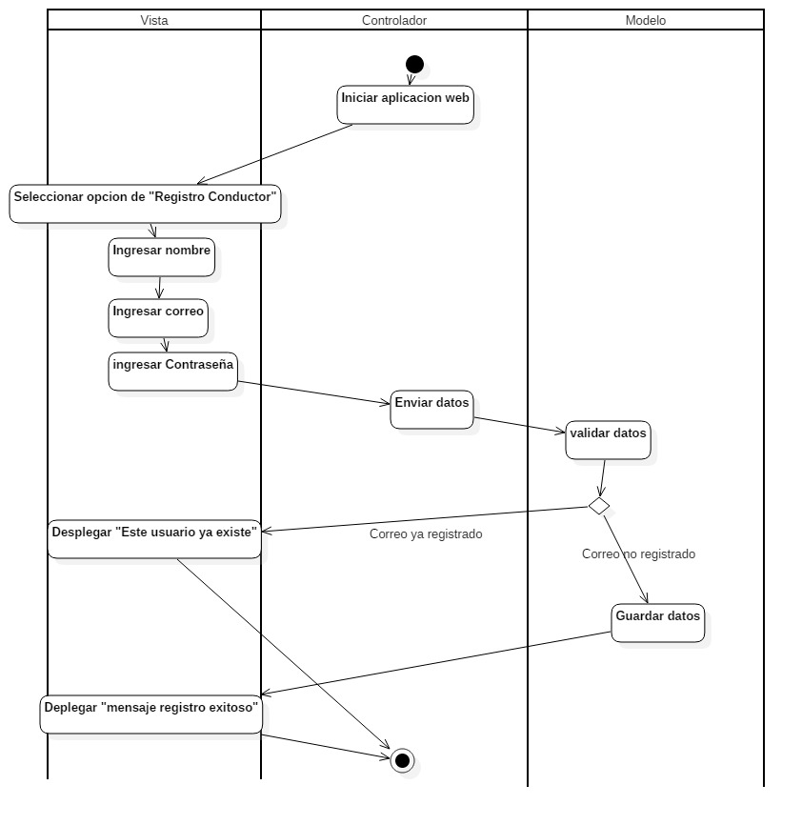

Registro de usuario Estacionamiento

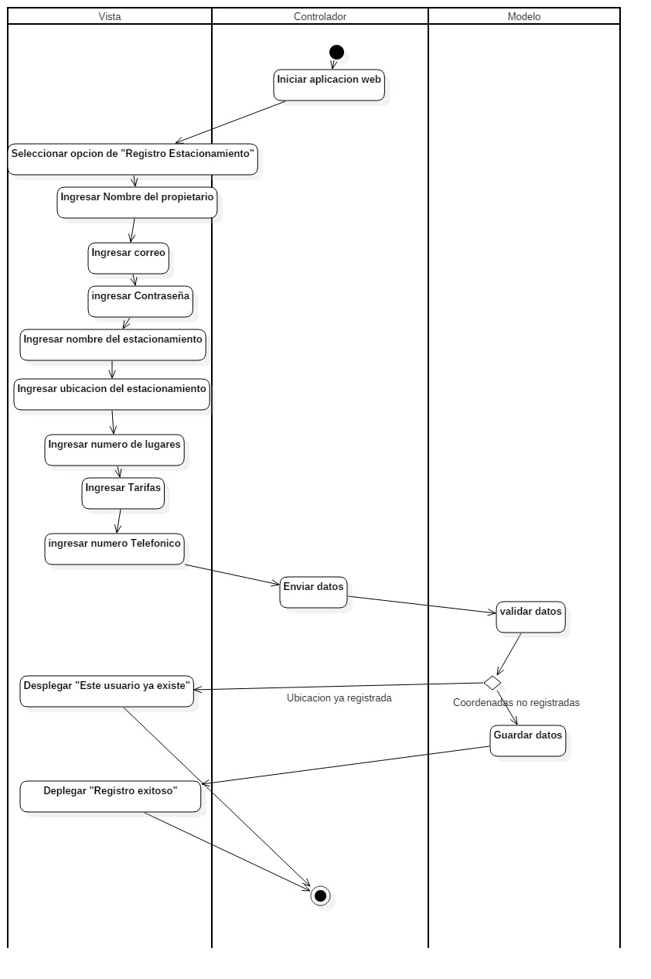

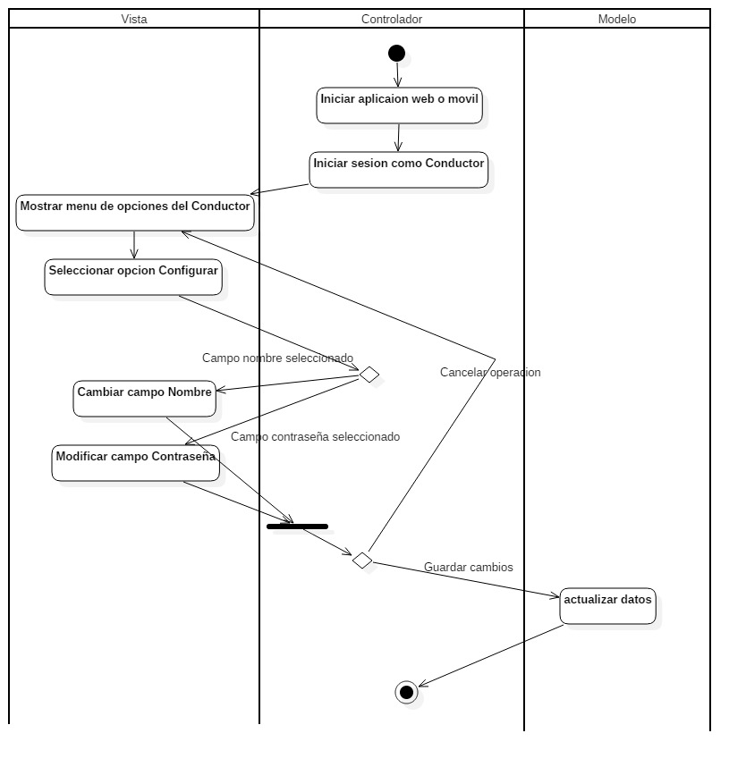Configurar cuenta Conductor

Configurar cuenta Estacionamiento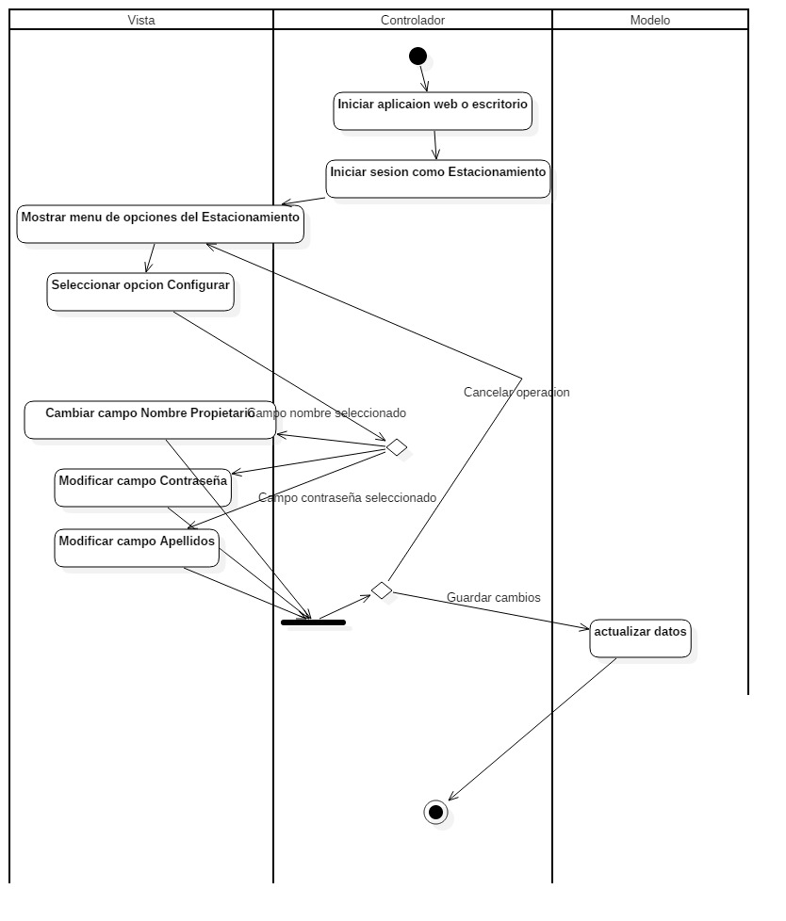

Módulo 2: Estacionamiento

Esquema estacionamiento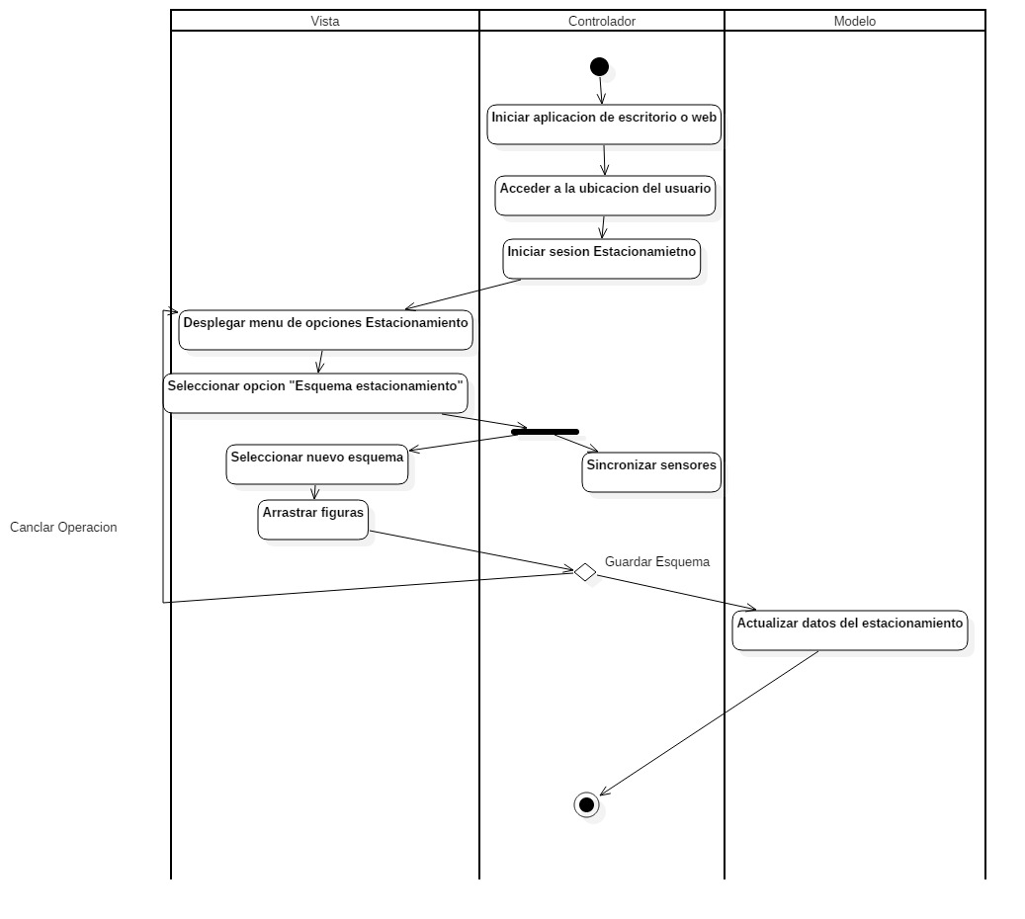

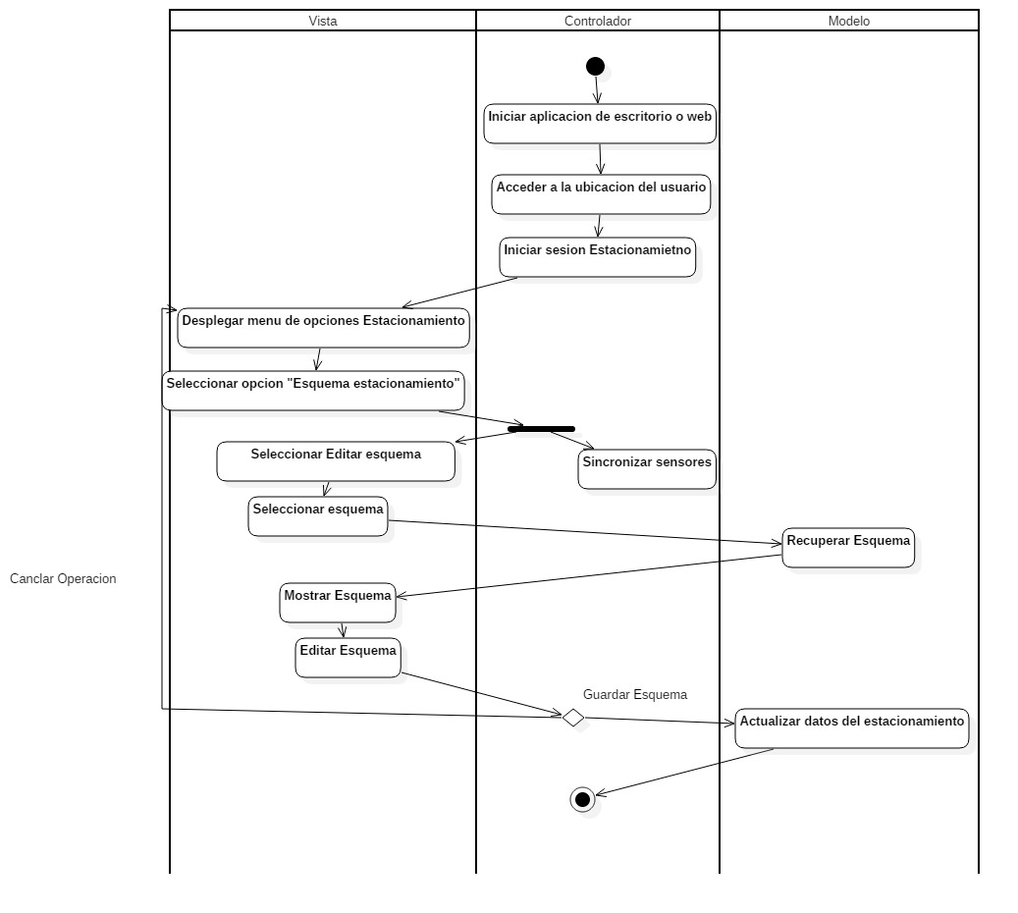 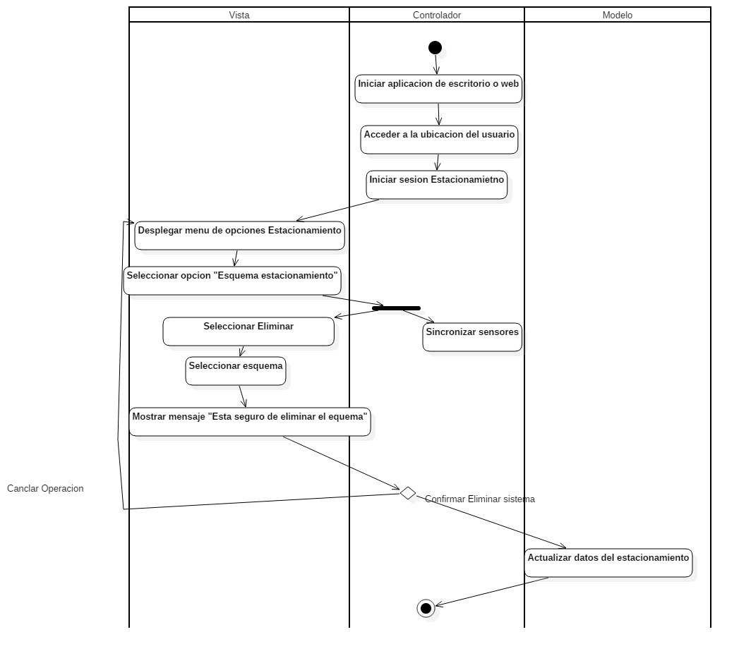

Lugares de aparcamiento

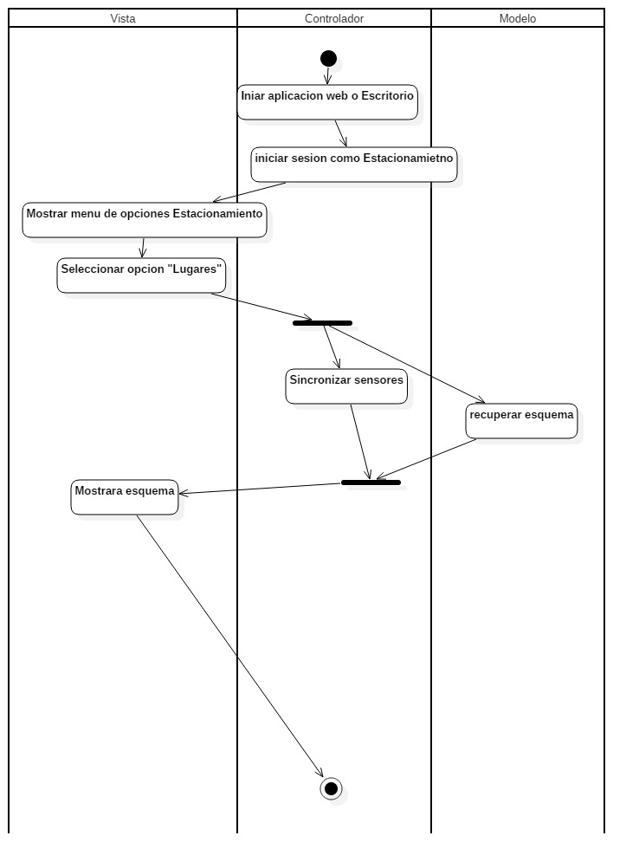

Información de estacionamiento

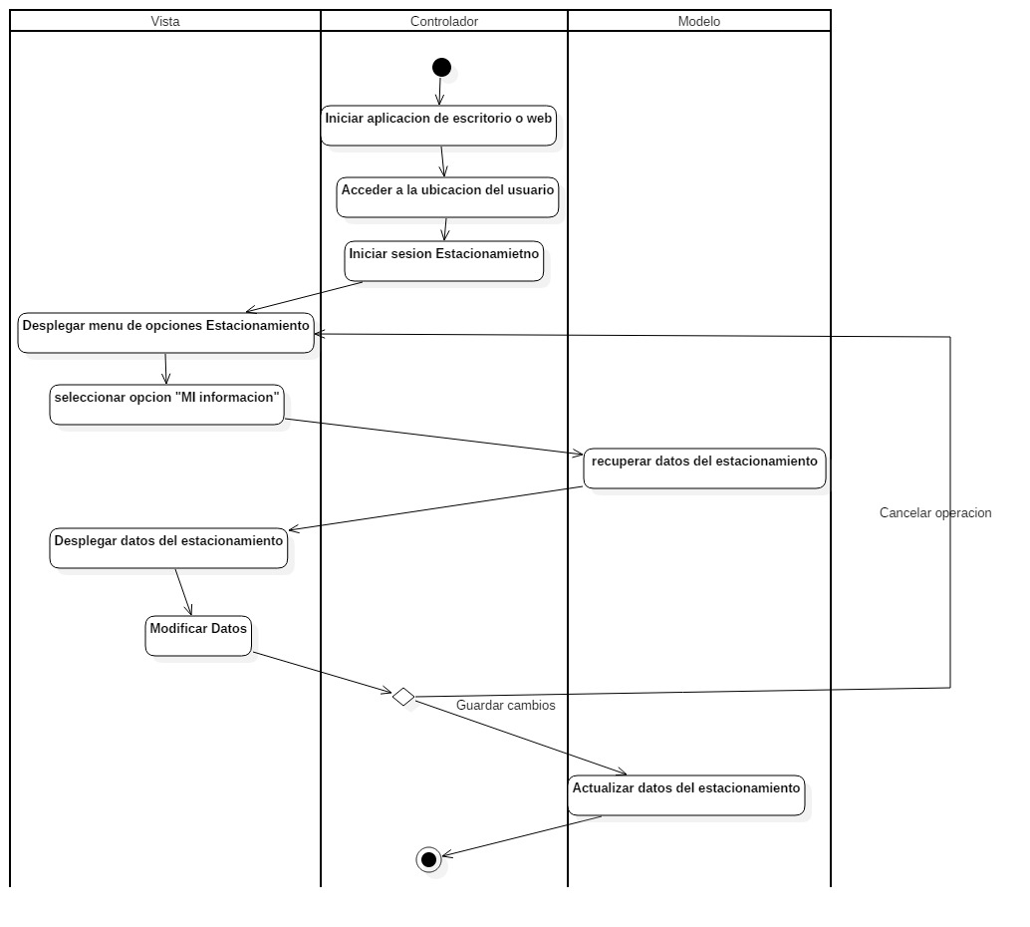

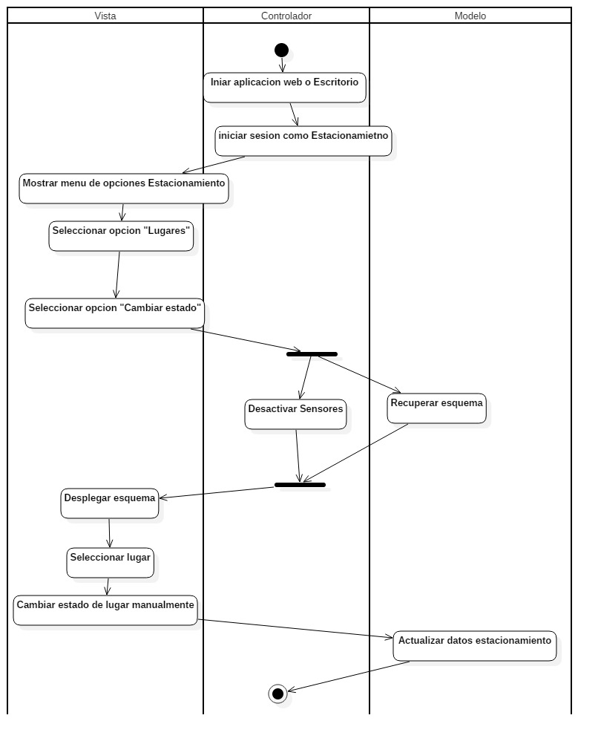

Feedback

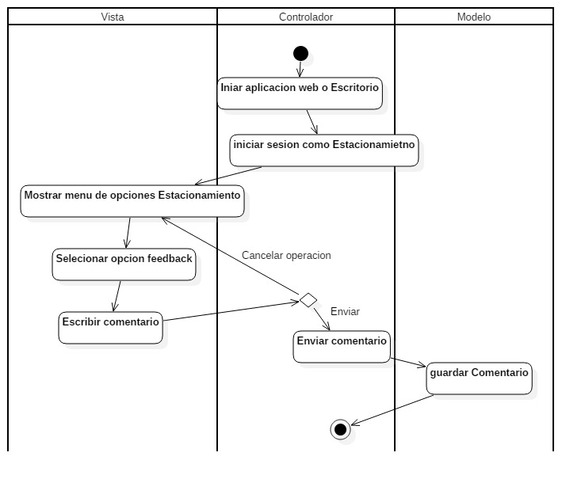

Servicios y ofertas

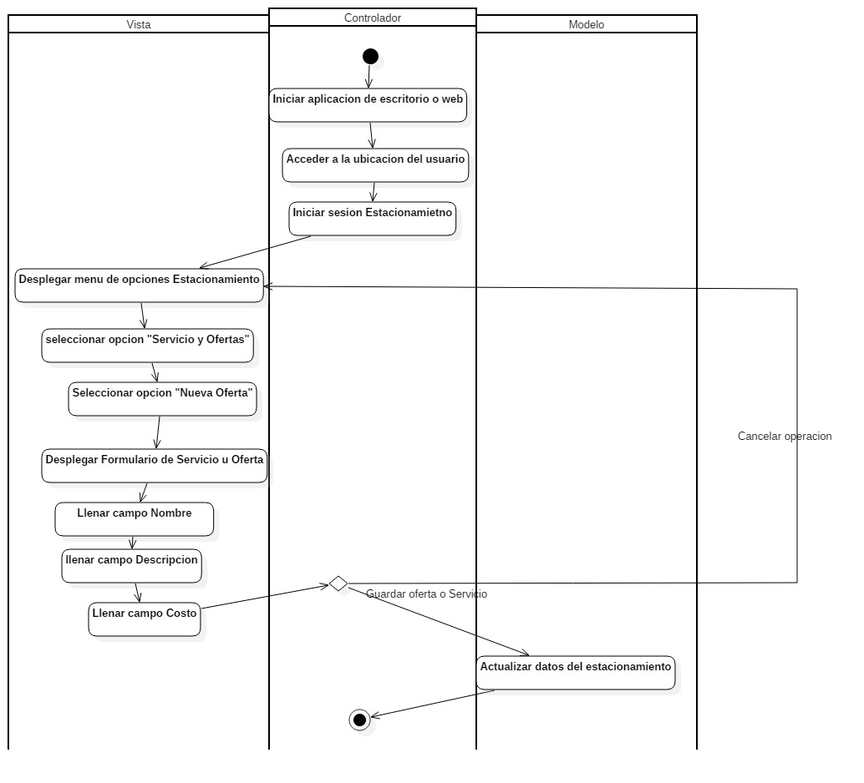

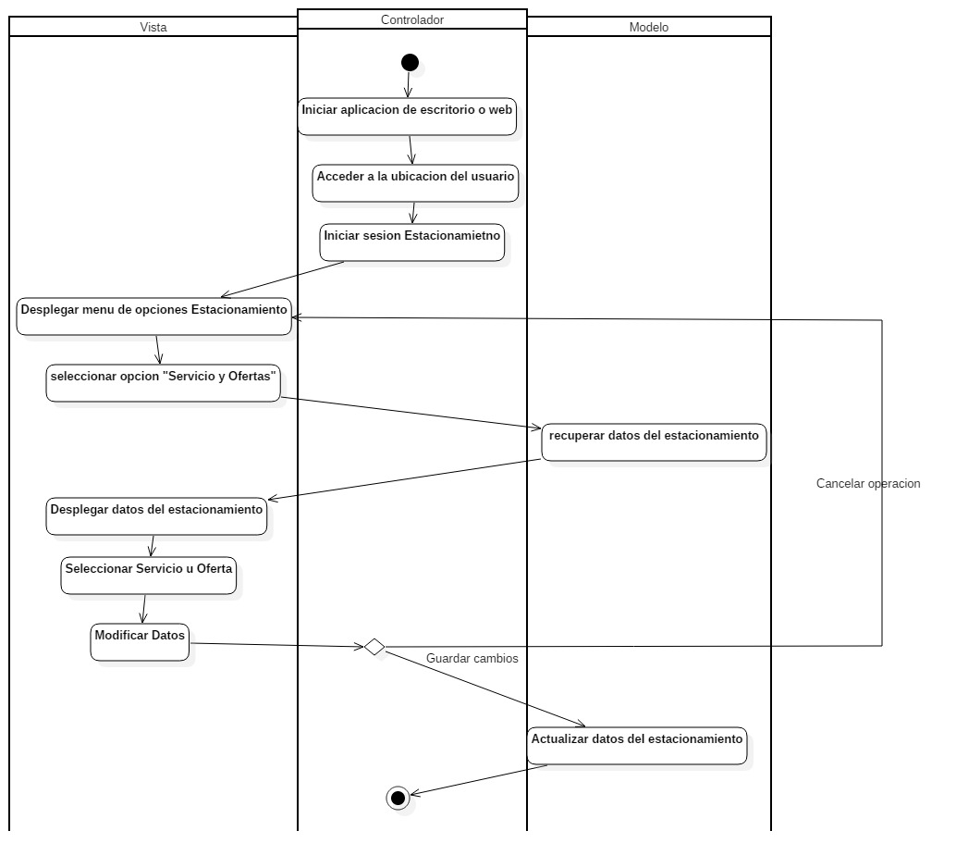

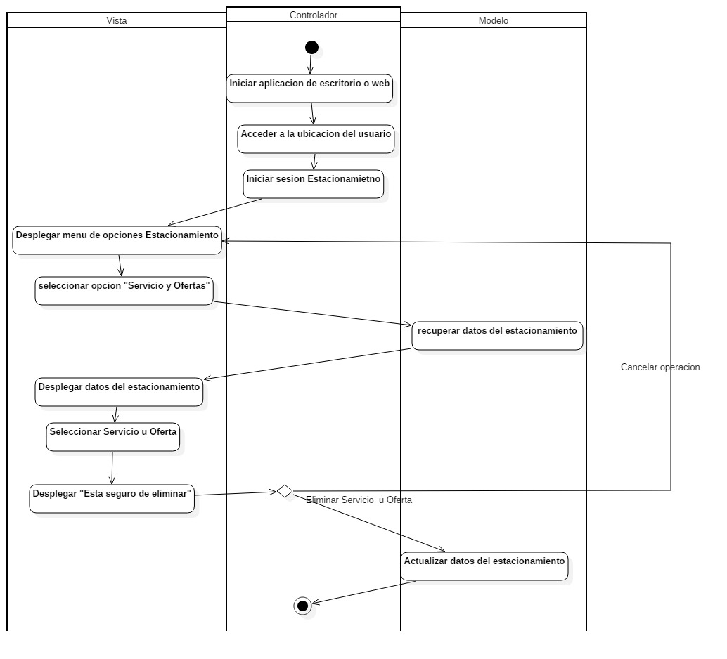

Módulo 3: Conductor

Mapa

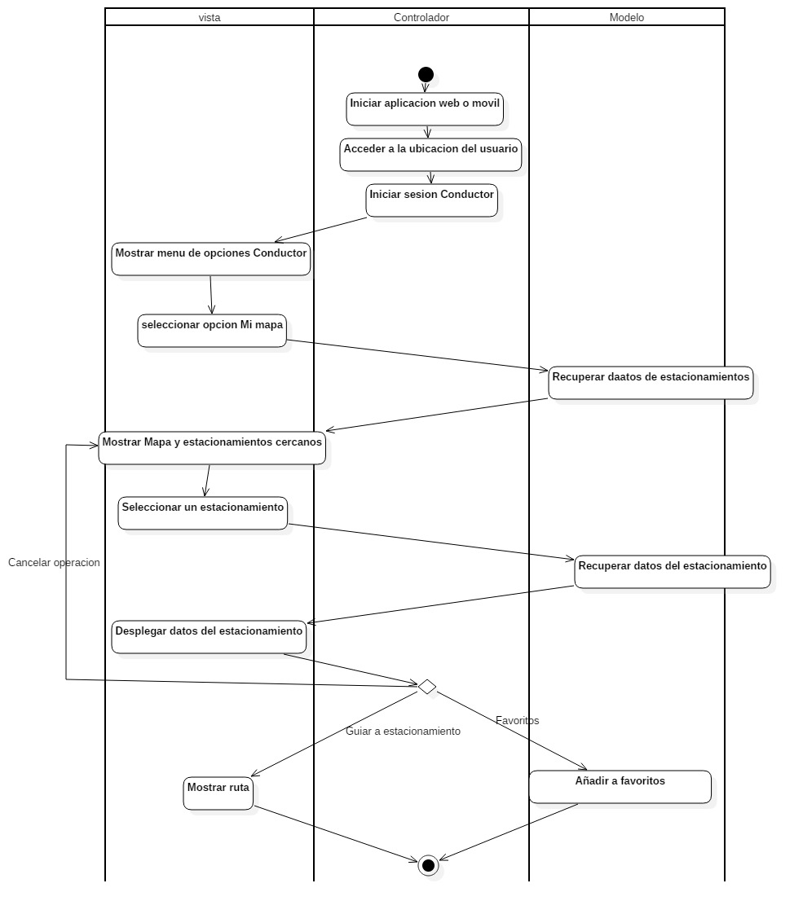

Recientes

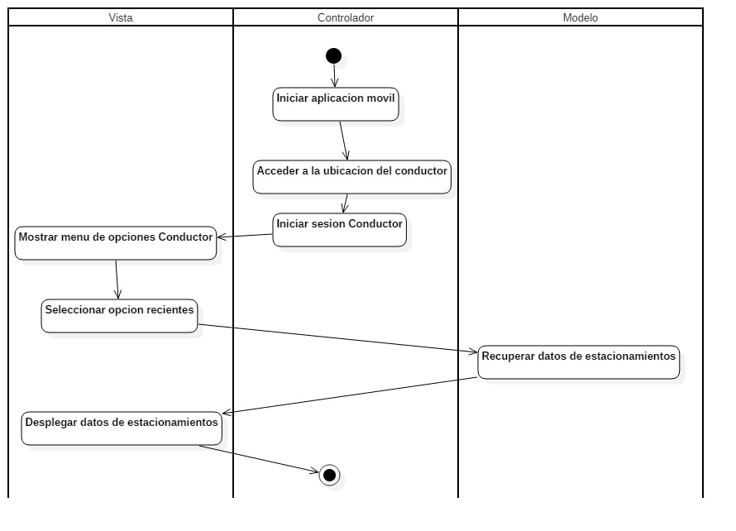

Favoritos

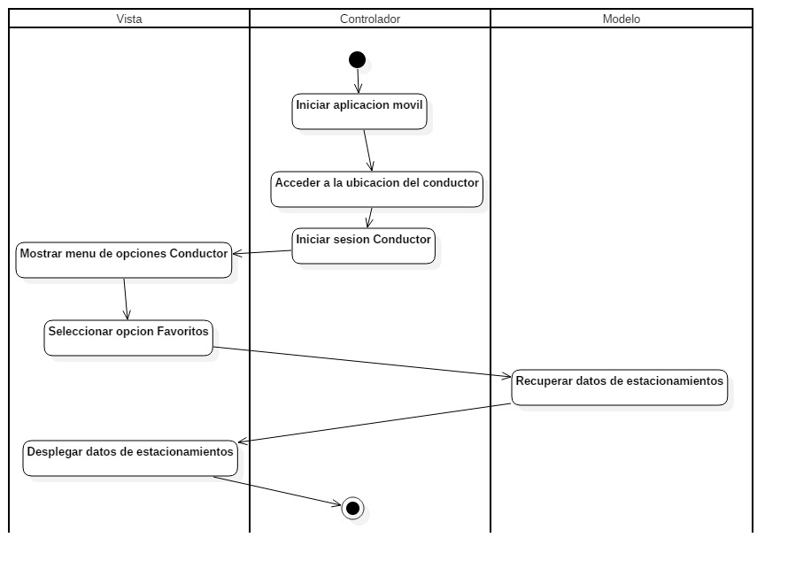

Feedback

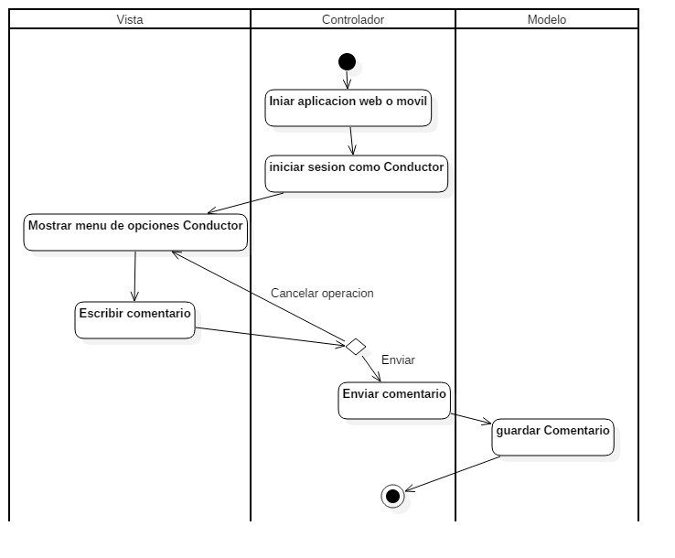

Módulo 4: Herramientas del administrador

Mi mapa

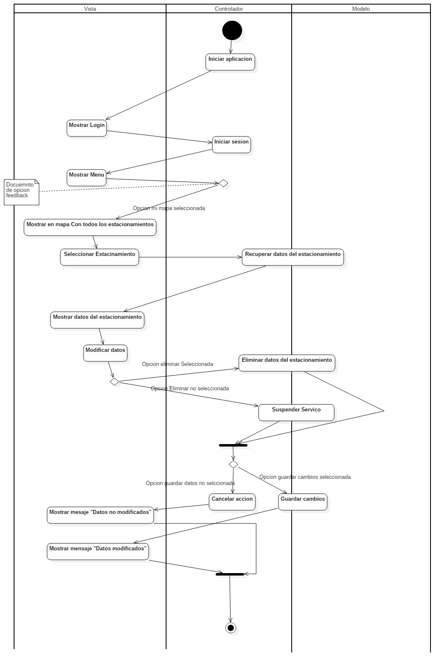

Feedback

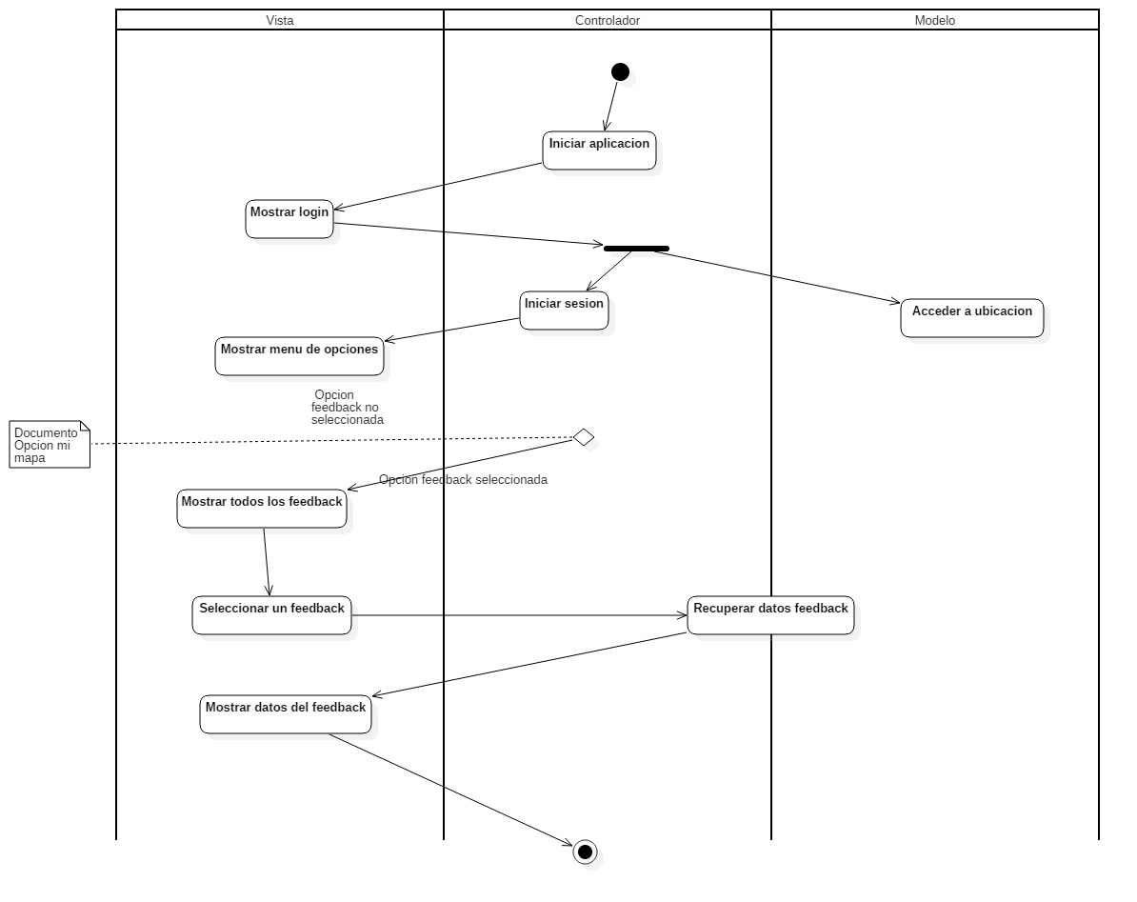

MODELO RELACIONAL

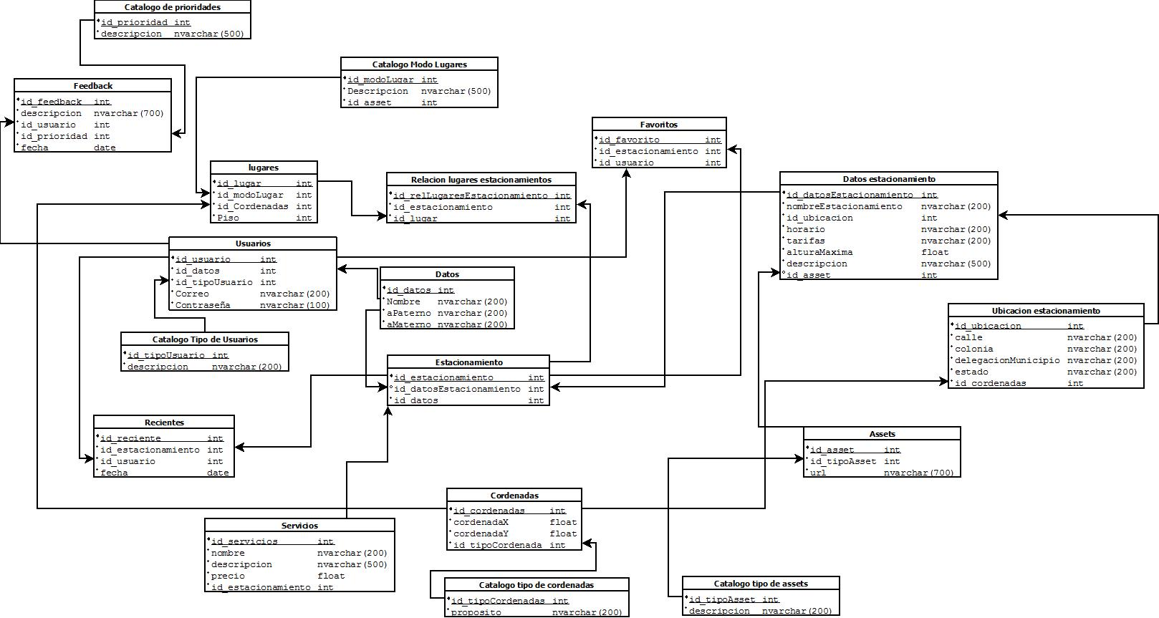

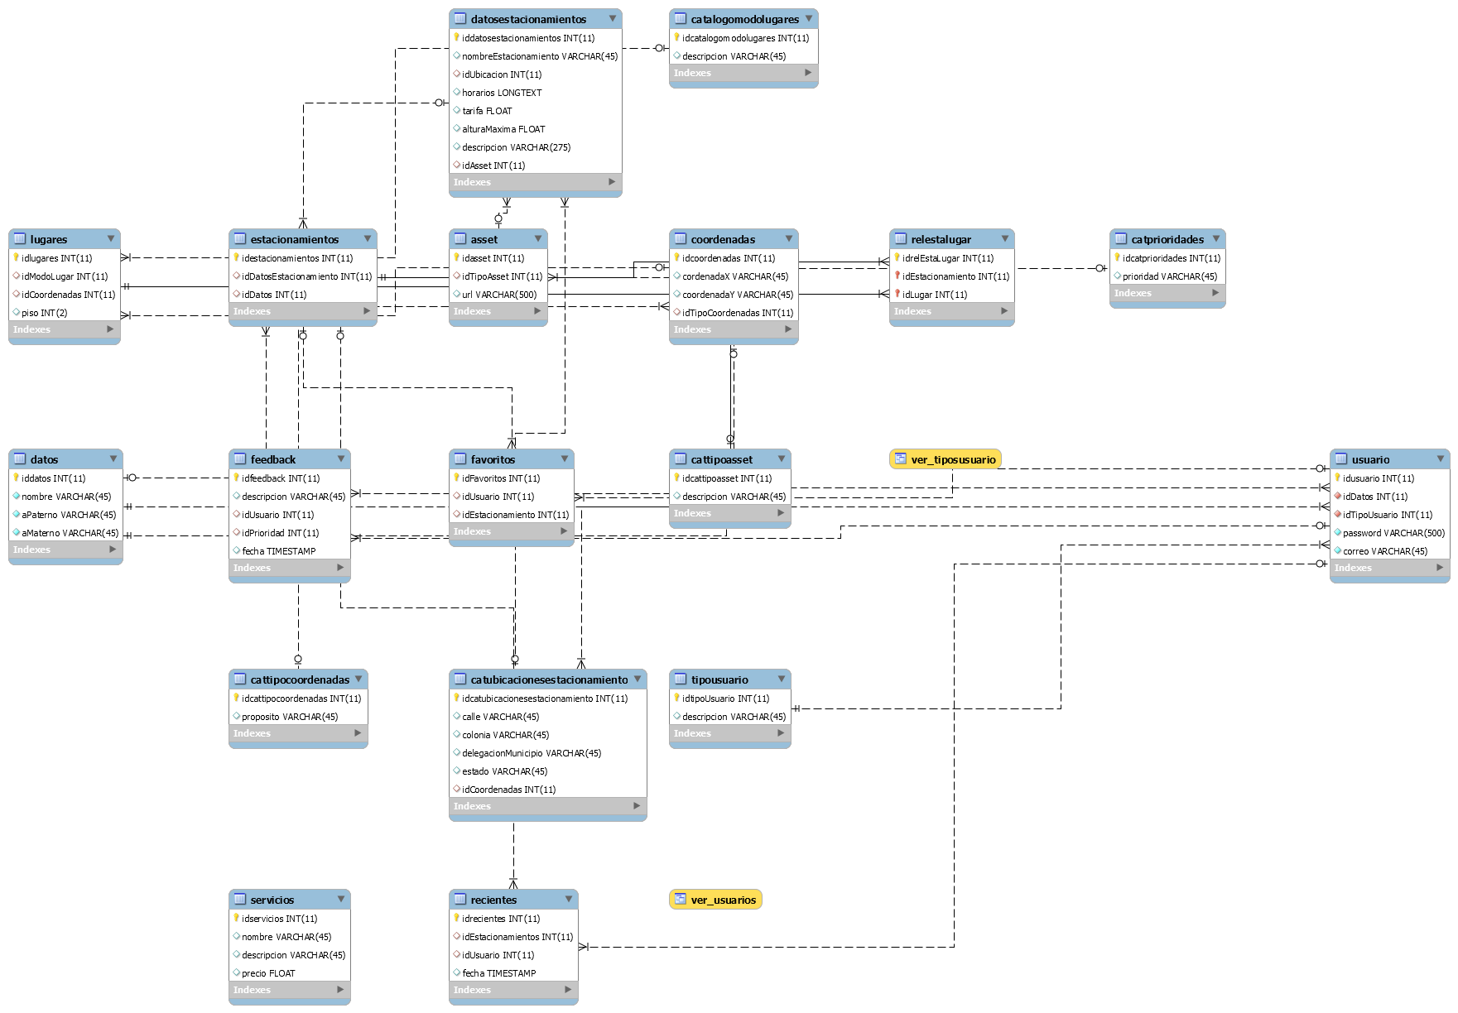

STORY BOARD

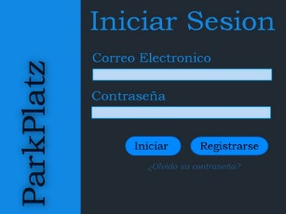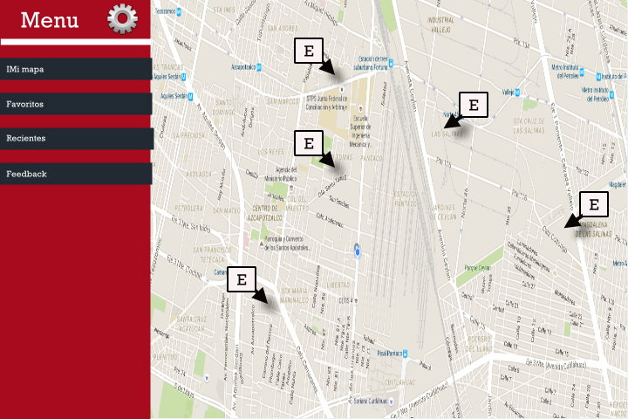Conductor

21

1

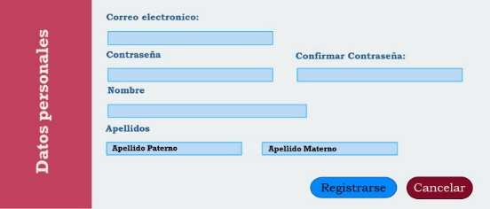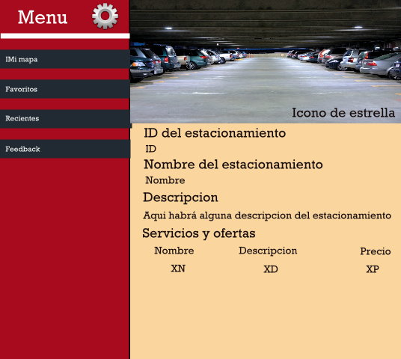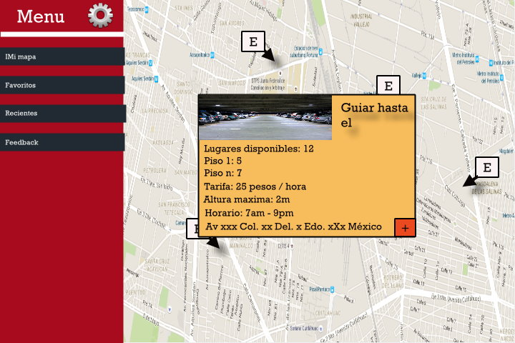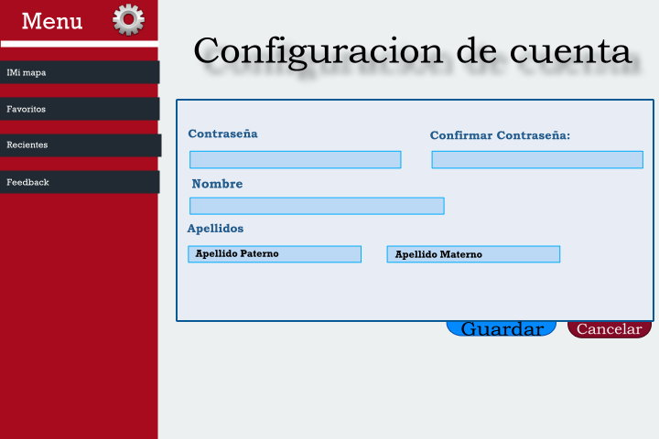

Cerrar Sesion

A

B

B

A

A

1

21

31

41

51

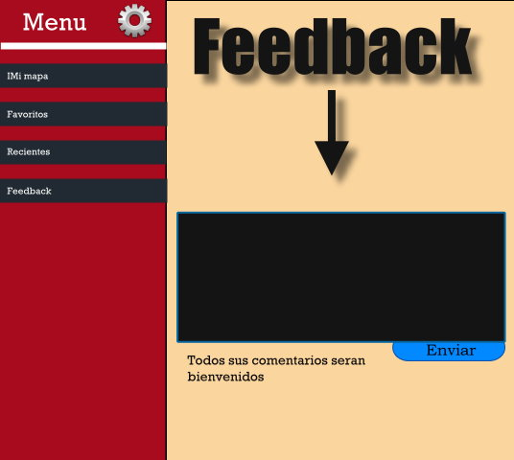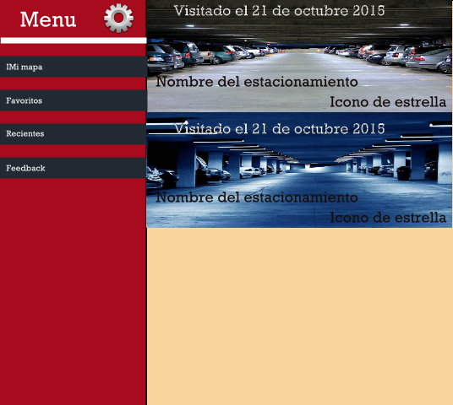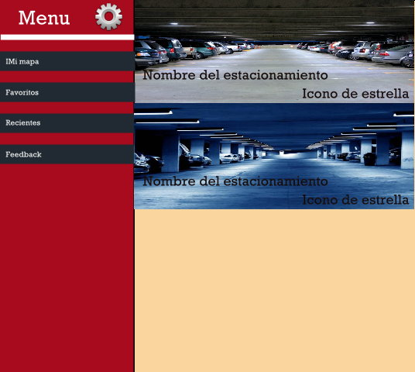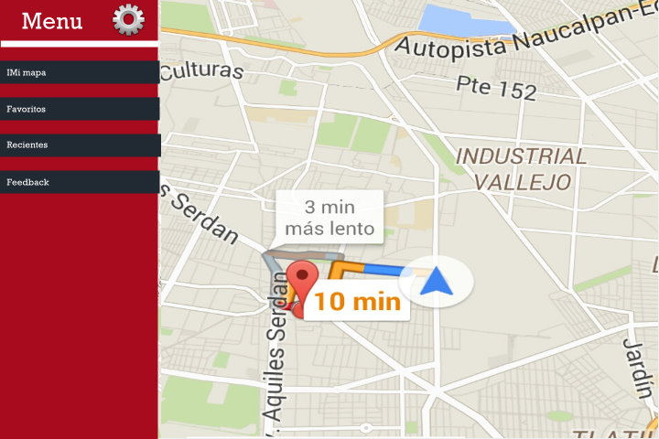

BA

A

BA

A

43

4

3

3

A

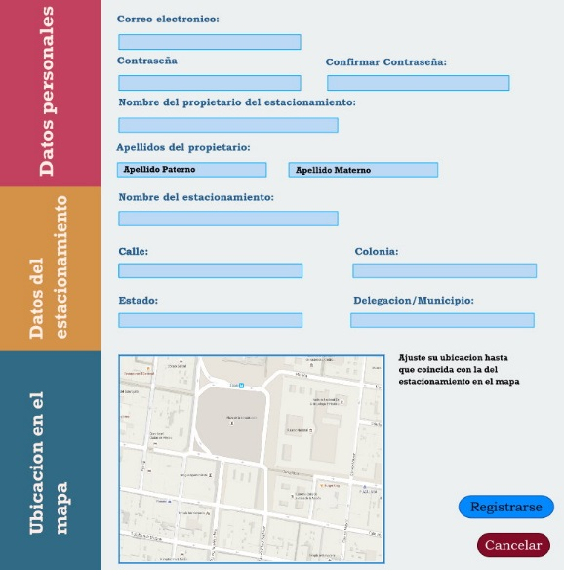Estacionamiento

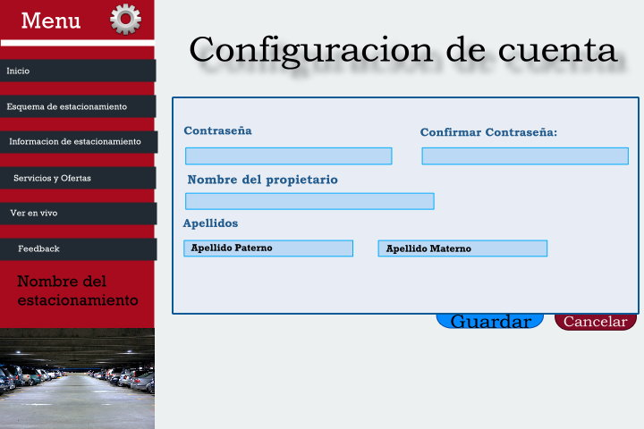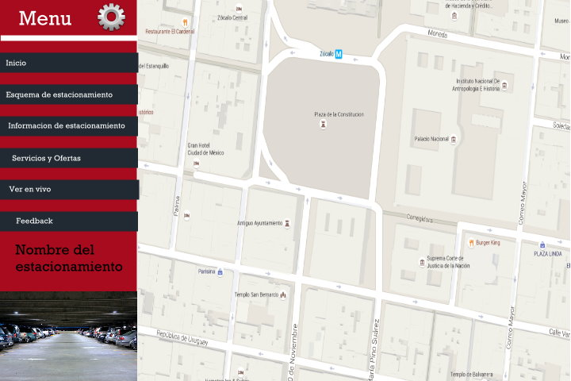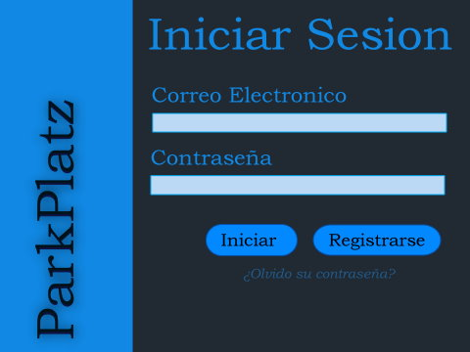

Cerrar Sesión

764BA

64BA

4BA

54BA

3BA

1BA

3BA

2

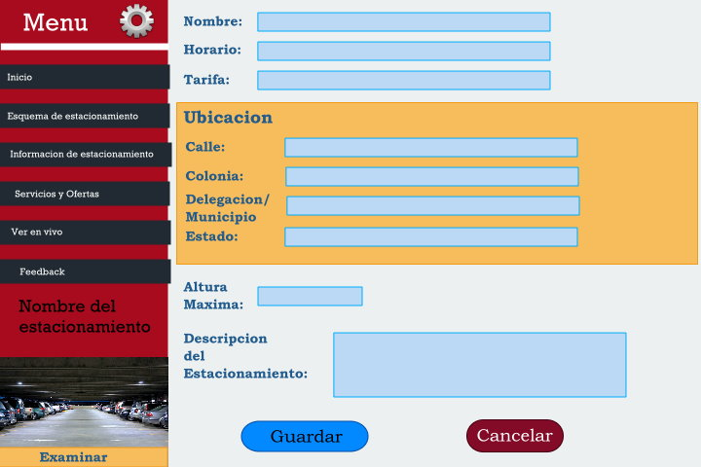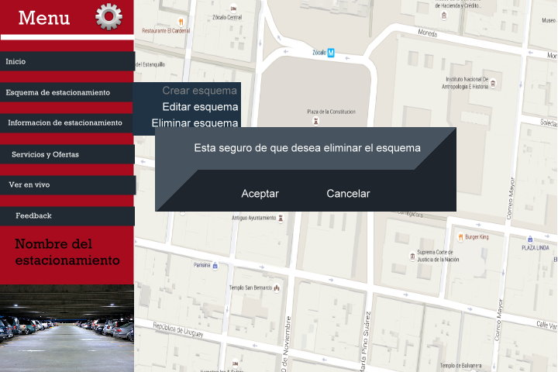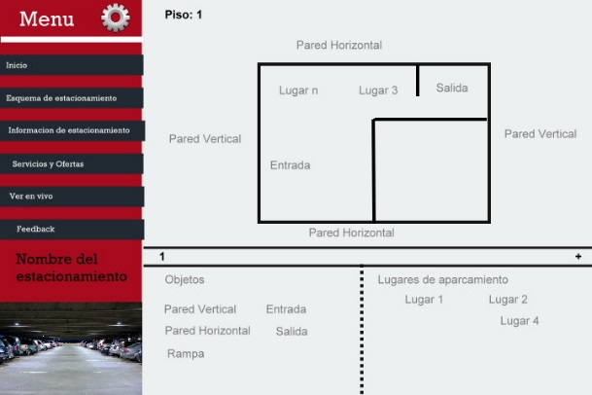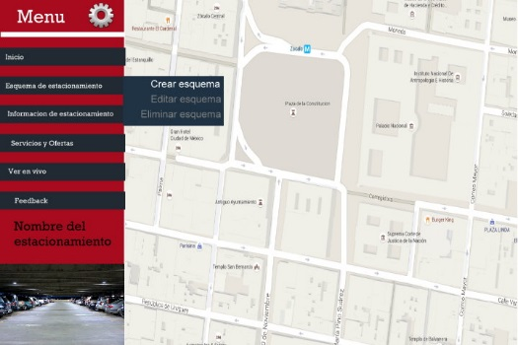

C1BA

Guardar

DB1BA

B1BA

A1BA

3BA

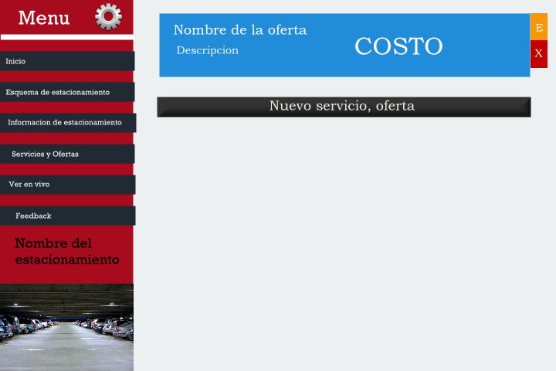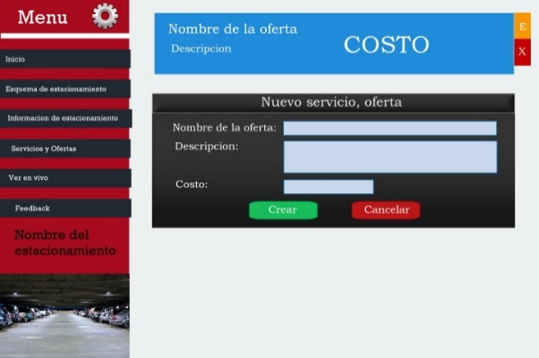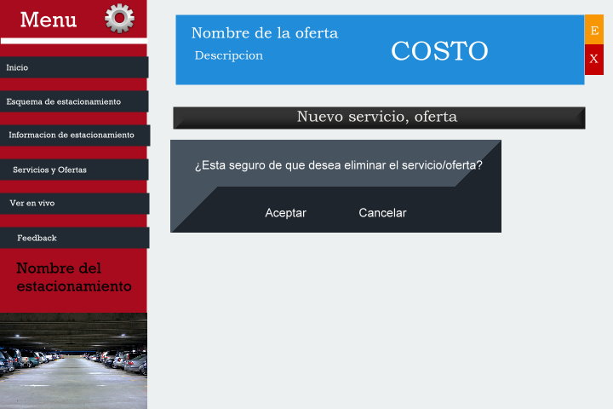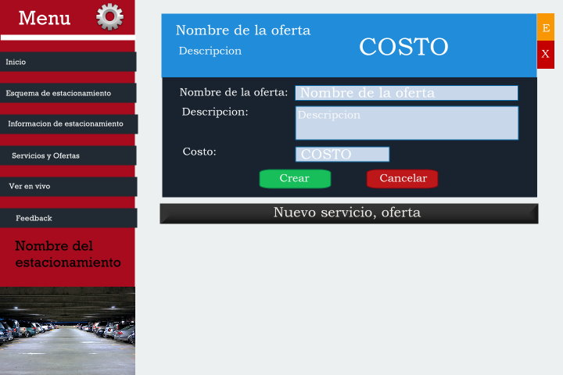

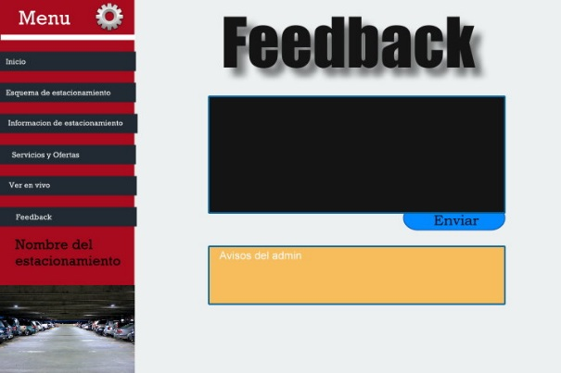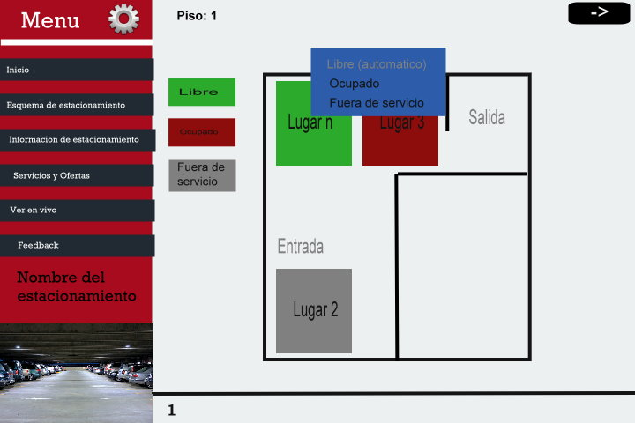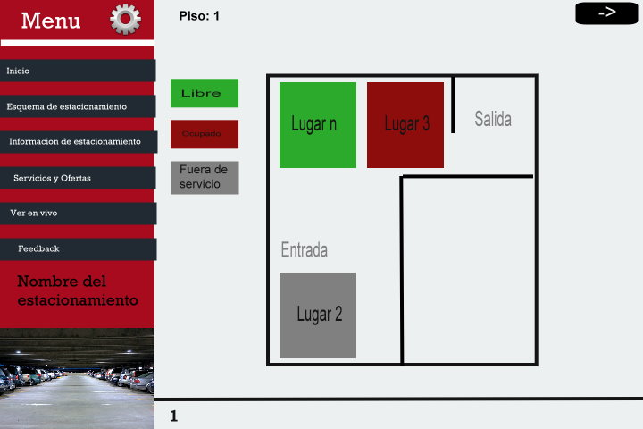

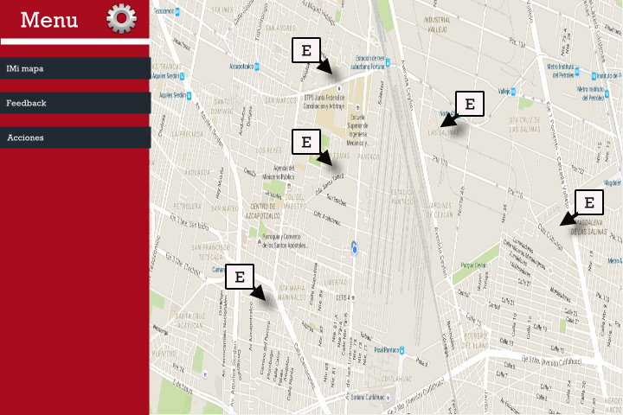Administrador

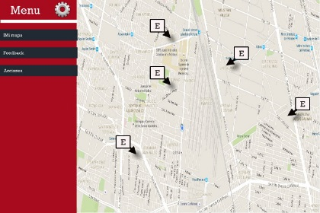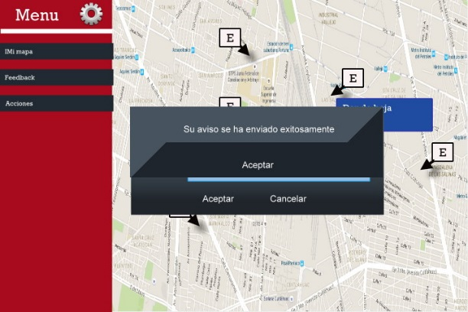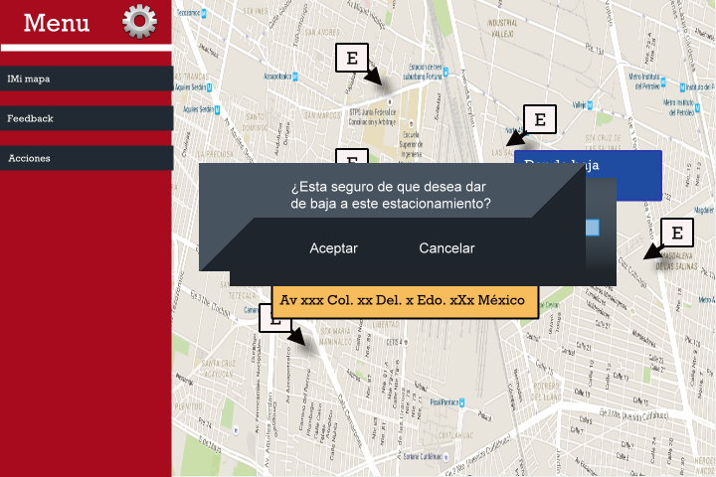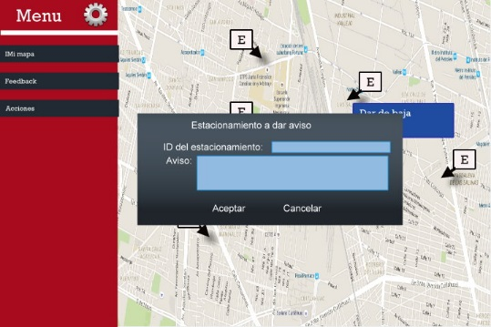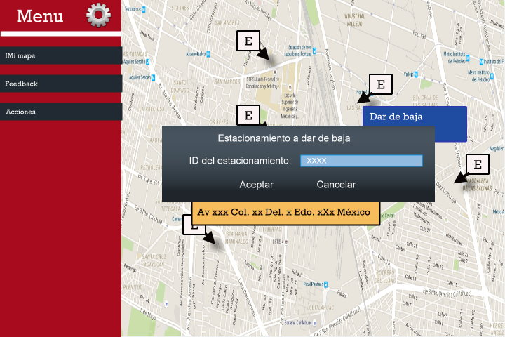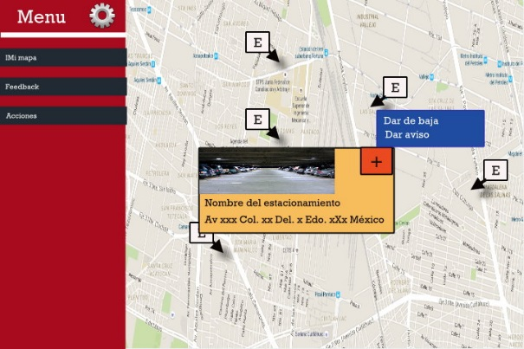

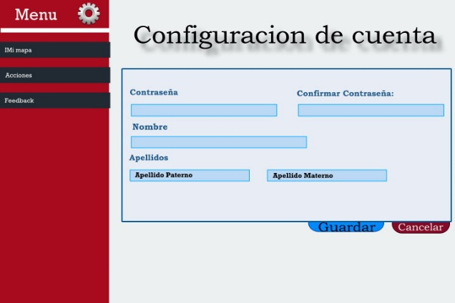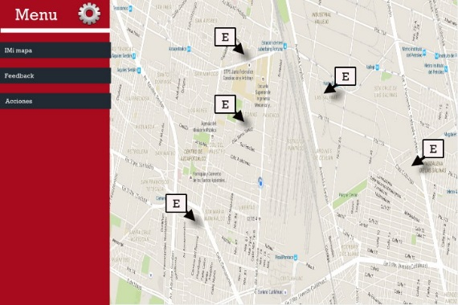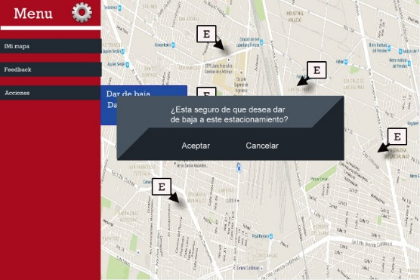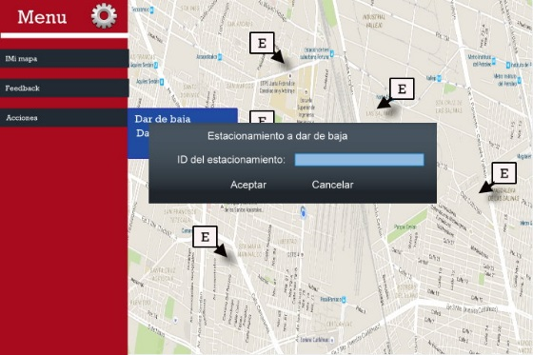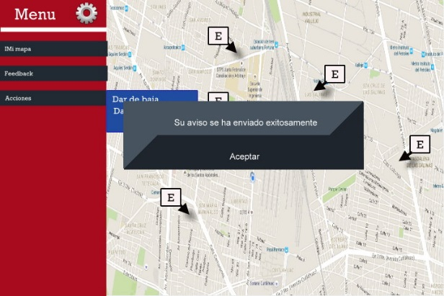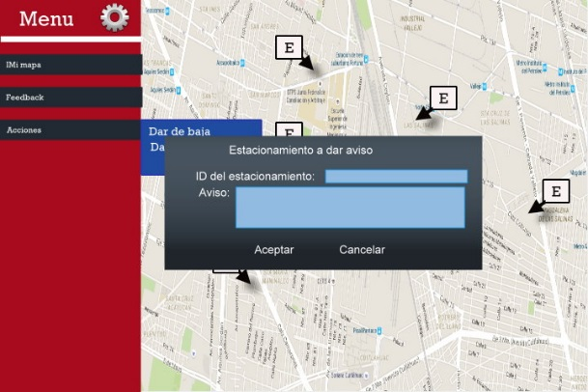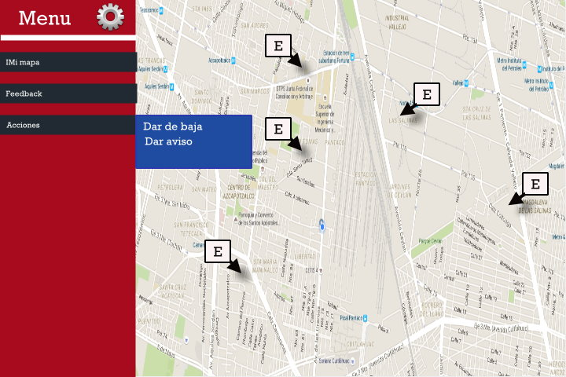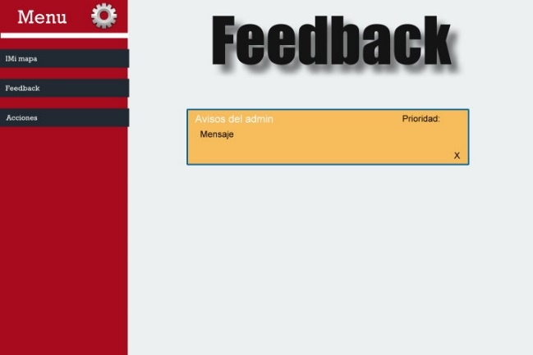

Cerrar Sesión

DIAGRAMAS DE SECUENCIA

Módulo 4: Herramientas del administrador

Mi mapa

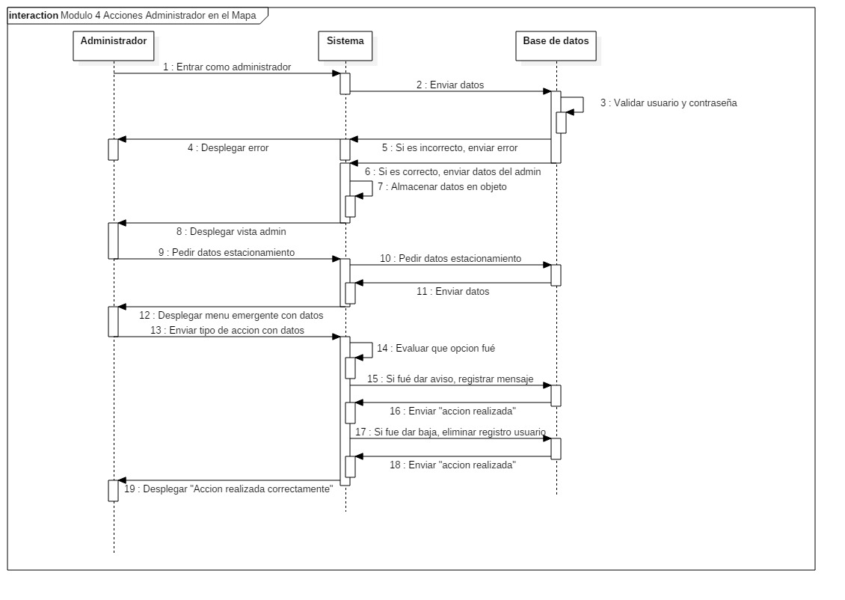

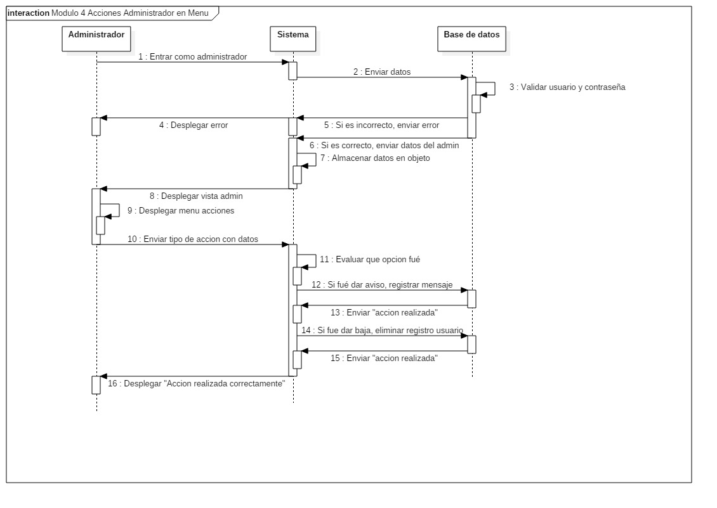

Feedback

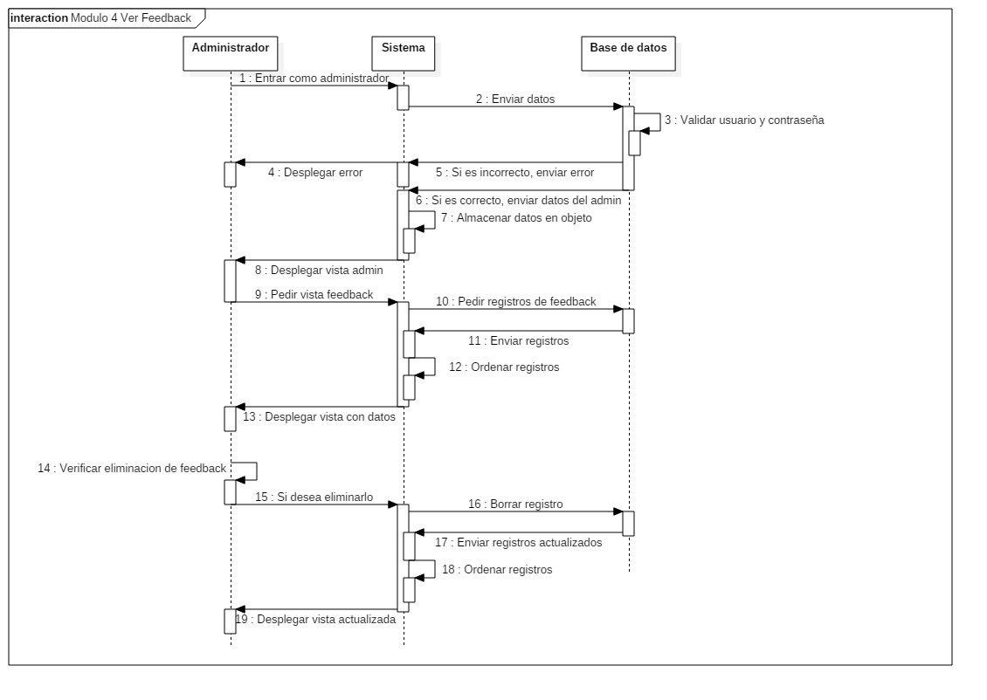

DIAGRAMAS DE CLASES

Módulo 4: Herramientas del administrador

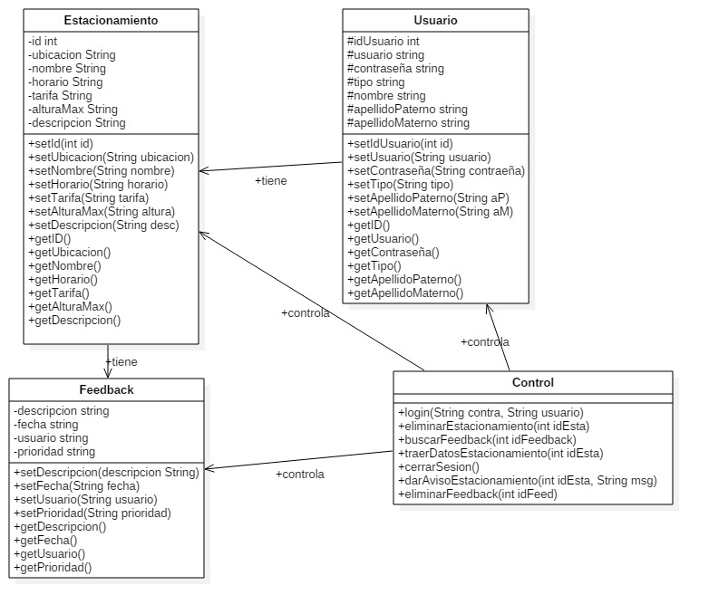

BASE DE DATOS

Diccionario de datos

Nombre de la tabla: Usuario

**Descripción**: Esta tabla contiene a los usuarios registrados en el sistema

**Fecha de creación:** 27/10/15

**Relaciones:** Tiene relación con los datos básicos de cualquier usuario, con el tipo de usuario al que pertenece el registro

**Campos clave:** id_usuario, id_datos, id_tipoUsuario

|  |  |  |  |  |  |
| --- | --- | --- | --- | --- | --- |
| Llave | Nombre | Campo | Tipo | Tamaño | Descripción |
| PK | id del usuario | Id_usuario | Int | 11 | El numero de identificación del usuario dentro del sistema. |
| FK | Id de los datos del usuario | Id_datos | Int | 11 | El numero de identificación de los datos del usuario dentro del sistema |
| FK | Id del tipo de usuario | Id_tipoUsuario | Int | 11 | El identificador del rol al que el usuario pertenece dentro del sistema |
|  | Correo electrónico | Correo | Varchar | 200 | El correo que utilizara el usuario para identificarse |
|  | Contraseña | Contraseña | Varchar | 500 | La contraseña con la que se autenticara el usuario |

Nombre de la tabla: Datos

**Descripción**: Esta tabla contiene los datos básicos para cualquier tipo de usuario

**Fecha de creación:** 27/10/15

**Relaciones:** Sin relaciones

**Campos clave:** id_datos

|  |  |  |  |  |  |
| --- | --- | --- | --- | --- | --- |
| Llave | Nombre | Campo | Tipo | Tamaño | Descripción |
| PK | Id de los datos | Id_datos | Int | 11 | Identificador de los datos del usuario dentro del sistema |
|  | Nombre del usuario | Nombre | Varchar | 200 | Nombre del usuario para mostrar |
|  | Apellido paterno | aPaterno | Varchar | 200 | Apellido paterno del usuario para mostrar |
|  | Apellido materno | aMaterno | Varchar | 200 | Apellido materno del usuario para mostrar |

Nombre de la tabla: Estacionamiento

**Descripción**: Tabla que relaciona los datos de cualquier usuario, los datos del estacionamiento, los servicios del estacionamiento para así crear un estacionamiento al juntar estos datos

**Fecha de creación:** 27/10/15

**Relaciones:** Se relaciona con los datos del estacionamiento, los datos de usuario y el identificador del servicio previamente creado por el estacionamiento.

**Campos clave:** id_estacionamiento, id_datosEstacionamiento, id_datos, id_servicios

|  |  |  |  |  |  |
| --- | --- | --- | --- | --- | --- |
| Llave | Nombre | Campo | Tipo | Tamaño | Descripcion |
| PK | Id del estacionamiento | Id_estacionamiento | Int | 11 | Identificador del estacionamiento dentro del sistema |
| FK | Id de los datos del estacionamiento | Id_datosEstacionamiento | Int | 11 | Identificador de los datos del estacionamiento dentro del sistema |
| FK | Id de los datos | Id_datos | Int | 11 | Identificador de los datos de usuario |

Nombre de la tabla: Servicios

**Descripción**: Tabla donde se almacenaran los servicios de todos los estacionamientos

**Fecha de creación:** 27/10/15

**Relaciones:** Se relaciona con el estacionamiento al que va dirigido

**Campos clave:** id_servicio, id_estacionamiento

|  |  |  |  |  |  |
| --- | --- | --- | --- | --- | --- |
| Llave | Nombre | Campo | Tipo | Tamaño | Descripcion |
| PK | Id del servicio | Id_servicio | Int | 11 | Identificador del estacionamiento dentro del sistema |
|  | Nombre del servicio | Nombre | Varchar | 200 | Nombre del servicio, el cual se mostrara al publico |
|  | Descripcion del servicio | Descripcion | Varchar | 500 | Descripcion del servicio que se mostrara al publico |
|  | Precio del servicio | Precio | Float | 11 | Precio del servicio a prestar |
| FK | Id del estacionamiento | Id_estacionamiento | Int | 11 | Identificador del estacionamiento al que se le añade el servicio |

Nombre de la tabla: Tipos de Usuario

**Descripción**: Tabla donde se almacenaran los Tipos de Usuario

**Fecha de creación:** 27/10/15

**Relaciones:** Se relaciona con el Usuario

**Campos clave:** id_tipousuario

|  |  |  |  |  |  |
| --- | --- | --- | --- | --- | --- |
| Llave | Nombre | Campo | Tipo | Tamaño | Descripcion |
| PK | Id del tipo | id_tipousuario | Int | 11 | Identificador del tipo usuario |
|  | Descripción | descripción | varchar | 45 | Descripción breve |

Nombre de la tabla: Feedback

**Descripción**: Tabla donde se almacenaran el feedback enviado por el cliente

**Fecha de creación:** 27/10/15

**Relaciones:** Se relaciona con el Usuario, administrador y estacionamiento

**Campos clave:** id_tipousuario, id_usuario, id_prioridad

|  |  |  |  |  |  |
| --- | --- | --- | --- | --- | --- |
| Llave | Nombre | Campo | Tipo | Tamaño | Descripcion |
| PK | Id del feedback | id_Feedback | Int | 11 | Identificador del estacionamiento dentro del sistema |
|  | Descripcion | descripcion | varchar | 45 | Comentario o feedback |
| FK | Id del usuario | Id_usuario | int | 11 | Id del usuario que manda el feedback |
| FK | Id prioridad | Id_prioridad | int | 11 | La urgencia del feedback |
|  | fecha | fecha | date |  | Fecha en la que se envio |

Nombre de la tabla: Lugares

**Descripción**: Tabla donde se almacenaran los lugares

**Fecha de creación:** 27/10/15

**Relaciones:** Se relaciona con las coordenadas y el modo del lugar

**Campos clave:** id_lugar, id_modo_lugar, id_coordenadas

|  |  |  |  |  |  |
| --- | --- | --- | --- | --- | --- |
| Llave | Nombre | Campo | Tipo | Tamaño | Descripcion |
| PK | Id del lugar | id_Lugar | Int | 11 | Identificador del lugar |
| FK | Id modo lugar | Id_modo_lugar | varchar | 45 | Modo en el que opera el lugar |
| FK | Id de las coordenadas | Id_coordenadas | int | 11 | Coordenadas donde se encuentra el lugar |
|  | Piso | Piso | Int | 2 | Piso en el que se encuentra el lugar |

Nombre de la tabla: Relación Lugares Estacionamiento

**Descripción**: Tabla donde se almacenaran la relación de lugar y estacionamiento

**Fecha de creación:** 27/10/15

**Relaciones:** Se relaciona con estacionamiento y con el lugar

**Campos clave:** id_lugar, id_estacionamiento, id_rel_lugares_estacionamiento

|  |  |  |  |  |  |
| --- | --- | --- | --- | --- | --- |
| Llave | Nombre | Campo | Tipo | Tamaño | Descripcion |
| PK | Id de relacion lugar estacionamiento | id_rel_lugares_estacionamiento | Int | 11 | Identificador del lugar |
| FK | Id estacionamiento | id_estacionamiento | int | 11 | Id del estacionamiento |
| FK | id_lugar | Id_iugar | int | 11 | Id del lugar |

Nombre de la tabla: Favoritos

**Descripción**: Tabla donde se almacenaran los estacionamientos favoritos

**Fecha de creación:** 27/10/15

**Relaciones:** Se relaciona con estacionamiento y el usuario

**Campos clave:** id_Usuario, id_Favorito, id_Estacionamiento

|  |  |  |  |  |  |
| --- | --- | --- | --- | --- | --- |
| Llave | Nombre | Campo | Tipo | Tamaño | Descripcion |
| PK | Id favorito | id_Favorito | Int | 11 | Identificador del favorito |
| FK | Id estacionamiento | id_estacionamiento | int | 11 | Id del estacionamiento |
| FK | Id usuario | Id_usuario | int | 11 | Id del usuario |

Nombre de la tabla: Assets

**Descripción**: Tabla donde se almacenaran los Assets

**Fecha de creación:** 27/10/15

**Relaciones:** Se relaciona con el tipo de asset

**Campos clave:** id_Asset, id_tipo_asset

|  |  |  |  |  |  |
| --- | --- | --- | --- | --- | --- |
| Llave | Nombre | Campo | Tipo | Tamaño | Descripcion |
| PK | Id Asset | id_Asset | Int | 11 | Identificador del asset |
| FK | Id tipo asset | id_tipo_asset | int | 11 | Tipo del asset |
|  | url | url | varchar | 500 | Dirección del asset |

Nombre de la tabla: Cat tipo de assets

**Descripción**: Tabla donde se almacenaran los tipos de assets

**Fecha de creación:** 27/10/15

**Relaciones:** Se relaciona con el asset

**Campos clave:** id_tipo_asset

|  |  |  |  |  |  |
| --- | --- | --- | --- | --- | --- |
| Llave | Nombre | Campo | Tipo | Tamaño | Descripcion |
| PK | Id Asset | id_Asset | Int | 11 | Identificador del asset |
|  | descripcion | descripción | varchar | 45 | descripción |

Nombre de la tabla: Cat de prioridades

**Descripción**: Tabla donde se almacenaran los tipos de prioridades

**Fecha de creación:** 27/10/15

**Relaciones:** Se relaciona con la tabla de feedback

**Campos clave:** id_Prioridad

|  |  |  |  |  |  |
| --- | --- | --- | --- | --- | --- |
| Llave | Nombre | Campo | Tipo | Tamaño | Descripcion |
| PK | id Prioridad | id_Prioridad | Int | 11 | Identificador de prioridad |
|  | descripción | descripción | varchar | 45 | descripción |

Nombre de la tabla: Catalogo Ubicaciones Estacionamientos

**Descripción**: Se guardara la ubicación del estacionamiento aquí incluyendo datos como calle, colonia, delegacion/municipio y el estado

**Fecha de creación:** 27/10/15

**Relaciones:** Se relaciona con el estacionamiento y con la tabla de coordenadas

**Campos clave:** Id_ubicación, id_Coordenadas

|  |  |  |  |  |  |
| --- | --- | --- | --- | --- | --- |
| Llave | Nombre | Campo | Tipo | Tamaño | Descripcion |
| PK | Id de la ubicación | Id_ubicacion | Int | 11 | Identificador del lugar de estacionamiento |
|  | calle | calle | varchar | 45 | Calle del estacionamiento |
|  | colonia | colonia | varchar | 45 | Colonia donde se ubica el estacionamiento |
|  | delegación / municipio | delegación / municipio | varchar | 45 | Delegacion o municipio del estacionamiento |
|  | estado | estado | varchar | 45 | Estado donde se ubica el estacionamiento |
| FK | cordenadas | id_cordenadas | int | 11 | Coordenadas del estacionamiento |

Nombre de la tabla: Catalogo modo lugares

**Descripción**: Tabla donde se almacenaran los modos de los lugares

**Fecha de creación:** 27/10/15

**Relaciones:** Se relaciona con Lugar y con la tabla assets

**Campos clave:** id_modo_lugar, id_Asset

|  |  |  |  |  |  |
| --- | --- | --- | --- | --- | --- |
| Llave | Nombre | Campo | Tipo | Tamaño | Descripcion |
| PK | Id del modo lugar | id_modo_lugar | Int | 11 | Identificador del favorito |
|  | descripción | Descripción | varchar | 45 | Descripción del modo |
| FK | Id asset | id_asset | int | 11 | Id del asset o icono de modo |

Nombre de la tabla: Recientes

**Descripción**: Tabla donde se almacenaran los estacionamientos Recientes

**Fecha de creación:** 27/10/15

**Relaciones:** Se relaciona con estacionamiento y el usuario

**Campos clave:** id_Usuario, id_Reciente, id_Estacionamiento

|  |  |  |  |  |  |
| --- | --- | --- | --- | --- | --- |
| Llave | Nombre | Campo | Tipo | Tamaño | Descripcion |
| PK | Id Reciente | id_Reciente | Int | 11 | Identificador del reciente |
| FK | Id estacionamiento | id_estacionamiento | int | 11 | Id del estacionamiento |
| FK | Id usuario | Id_usuario | int | 11 | Id del usuario |
|  | fecha | fecha | date |  | Fecha en la que se visito el estacionamiento |

Nombre de la tabla: Tipo de coordenadas

**Descripción**: Tabla donde se almacenaran los tipos de coordenadas

**Fecha de creación:** 27/10/15

**Relaciones:** Se relaciona con la tabla coordenadas

**Campos clave:** id_tipo_cordenadas

|  |  |  |  |  |  |
| --- | --- | --- | --- | --- | --- |
| Llave | Nombre | Campo | Tipo | Tamaño | Descripcion |
| PK | Tipo coordenadas | id_tipo_cordenadas | Int | 11 | Identificador de prioridad |
|  | propósito | propósito | varchar | 45 | Propósito de las coordenadas |

Nombre de la tabla: Coordenadas

**Descripción**: Se guardara las coordenadas de x,y en esta tabla

**Fecha de creación:** 27/10/15

**Relaciones:** Se relaciona con ,la tabla de tipo de coordenadas

**Campos clave:** Id_Cordenadas, id_tipo_Cordenadas

|  |  |  |  |  |  |
| --- | --- | --- | --- | --- | --- |
| Llave | Nombre | Campo | Tipo | Tamaño | Descripcion |
| PK | Coordenadas | Id_Cordenadas | Int | 11 | Identificador de las cordenadas |
|  | Coordenada X | Cordenada X | varchar | 45 | Coordenada en x |
|  | Coordenada Y | Cordenada Y | varchar | 45 | Coordenada en y |
| FK | Tipo coordenadas | id_tipo_Coordenadas | int | 11 | Tipo de las coordenadas |

Nombre de la tabla: Datos Estacionamiento

**Descripción**: Se guardara los datos del estacionamiento

**Fecha de creación:** 27/10/15

**Relaciones:** Se relaciona con ,la tabla de assets y ubicación

**Campos clave:** Id_datos_estacionamiento, id_ubicacion

|  |  |  |  |  |  |
| --- | --- | --- | --- | --- | --- |
| Llave | Nombre | Campo | Tipo | Tamaño | Descripción |
| PK | id_datos_estacionamiento | Id_datos_estacionamiento | Int | 11 | Identificador de las coordenadas |
|  | Nombre | Nombre_estacionamiento | varchar | 45 | Nombre del estacionamiento |
| FK | id_ubicacion | id_ubicacion | int | 11 | Id de Ubicación del estacionamiento |
|  | horario | horario | date |  | Tipo de las coordenadas |
|  | tarifas | tarifas | float |  | Tarifa |
|  | Altura maxima | Altura_maxima | float |  | Altura maxima del estacionamiento |
|  | descripcion | descripción | varchar | 275 | descripcion |
| FK | asset | id_asset | int | 11 | Imagen de fondo mediante un link |